SSM 框架
(Spring MVC/Spring/Mybatis)
笔记

Day97 MyBatis（一）
  - 扩展知识（了解）
    - 注解开发dao
MyBatis有提供@Select、@Insert、@Delete、@Update相关注解开发dao
UserMapper接口
/**
* 根据用户id查询用户（使用注解开发）
*/
@Select("select * from `user` where id=#{id}")
User queryUserById_annotation(Integer userId);
测试
public void queryUserById_annotationTest() {
// 1.创建sqlSession对象
SqlSession sqlSession = sqlSessionFactory.openSession();
// 2.从sqlSession对象获取mapper代理对象
UserMapper mapper = sqlSession.getMapper(UserMapper.class);
// 3.调用动态代理的方法
User user = mapper.queryUserById_annotation(1);
System.out.println(user);
// 4.释放资源
sqlSession.close();
}
注：注解开发，实际开发中不推荐使用

Day98 MyBatis（二）
  - Spring 整合 MyBatis
    - 整合的思路
思路：把mybatis框架对象，交给spring管理
1. 把SqlSessionFactory对象，交给spring管理
2. 把SqlSession对象，交给spring管理
3. 在原始的dao开发方法中，把dao实现类对象，交给spring管理
4. 在mapper代理开发方法中，把mapper代理对象，交给spring管理
5. 把数据源对象交给spring管理

    - 整合步骤（准备项目）
- 创建maven项目
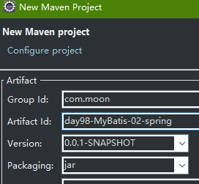

- 配置pom.xml文件，添加需要的依赖
需要添加的依赖：
mybatis框架包
spring框架包
mybatis-spring整合包
数据库驱动包
数据库连接池包（dbcp）
log4j日志包

需要添加的插件：
jdk1.8插件

pom.xml
<project xmlns="http://maven.apache.org/POM/4.0.0" xmlns:xsi="http://www.w3.org/2001/XMLSchema-instance"
xsi:schemaLocation="http://maven.apache.org/POM/4.0.0 http://maven.apache.org/xsd/maven-4.0.0.xsd">
<modelVersion>4.0.0</modelVersion>
<groupId>com.moon</groupId>
<artifactId>day98-MyBatis-02-spring</artifactId>
<version>0.0.1-SNAPSHOT</version>

<properties>
<project.build.sourceEncoding>UTF-8</project.build.sourceEncoding>
<!-- mysql版本 -->
<mysql.version>5.1.30</mysql.version>
<!-- junit版本 -->
<junit.version>4.12</junit.version>
<!-- mybatis版本号 -->
<mybatis.version>3.4.5</mybatis.version>
<!-- log4j日志包版本 -->
<slf4j.version>1.7.7</slf4j.version>
<log4j.version>1.2.17</log4j.version>
<!-- dbcp数据源连接池jar包 -->
<dbcp.version>1.2.2</dbcp.version>
<!-- spring版本 -->
<spring.version>4.3.8.RELEASE</spring.version>
<!-- mybatis-spring整合包版本 -->
<mybatis.spring.version>1.3.1</mybatis.spring.version>
</properties>

<dependencies>
<!-- mysql数据库依赖 -->
<dependency>
<groupId>mysql</groupId>
<artifactId>mysql-connector-java</artifactId>
<version>${mysql.version}</version>
</dependency>
<!-- mybatis核心包 -->
<dependency>
<groupId>org.mybatis</groupId>
<artifactId>mybatis</artifactId>
<version>${mybatis.version}</version>
</dependency>
<!-- log4j日志包 -->
<dependency>
<groupId>log4j</groupId>
<artifactId>log4j</artifactId>
<version>${log4j.version}</version>
</dependency>
<dependency>
<groupId>org.slf4j</groupId>
<artifactId>slf4j-api</artifactId>
<version>${slf4j.version}</version>
</dependency>
<dependency>
<groupId>org.slf4j</groupId>
<artifactId>slf4j-log4j12</artifactId>
<version>${slf4j.version}</version>
</dependency>
<!-- spring框架包 -->
<dependency>
<groupId>org.springframework</groupId>
<artifactId>spring-core</artifactId>
<version>${spring.version}</version>
</dependency>
<dependency>
<groupId>org.springframework</groupId>
<artifactId>spring-tx</artifactId>
<version>${spring.version}</version>
</dependency>
<dependency>
<groupId>org.springframework</groupId>
<artifactId>spring-jdbc</artifactId>
<version>${spring.version}</version>
</dependency>
<dependency>
<groupId>org.springframework</groupId>
<artifactId>spring-aop</artifactId>
<version>${spring.version}</version>
</dependency>
<dependency>
<groupId>org.springframework</groupId>
<artifactId>spring-context-support</artifactId>
<version>${spring.version}</version>
</dependency>
<!-- mybatis-spring整合包 -->
<dependency>
<groupId>org.mybatis</groupId>
<artifactId>mybatis-spring</artifactId>
<version>${mybatis.spring.version}</version>
</dependency>
<!-- 导入dbcp数据源连接池jar包 -->
<dependency>
<groupId>commons-dbcp</groupId>
<artifactId>commons-dbcp</artifactId>
<version>${dbcp.version}</version>
</dependency>
<dependency>
<groupId>junit</groupId>
<artifactId>junit</artifactId>
<version>${junit.version}</version>
<scope>test</scope>
</dependency>
</dependencies>

<build>
<!-- 配置jdk插件 -->
<pluginManagement>
<plugins>
<plugin>
<groupId>org.apache.maven.plugins</groupId>
<artifactId>maven-compiler-plugin</artifactId>
<version>3.2</version>
<configuration>
<source>1.8</source>
<target>1.8</target>
<encoding>UTF-8</encoding>
<showWarnings>true</showWarnings>
</configuration>
</plugin>
</plugins>
</pluginManagement>
</build>
</project>

    - 相关的配置文件
- MyBatis 总配置文件 sqlMapConfig.xml
配置包的别名
配置加入的映射文件（只针对原始的dao开发）
sqlMapConfig.xml
<?xml version="1.0" encoding="UTF-8" ?>
<!DOCTYPE configuration
PUBLIC "-//mybatis.org//DTD Config 3.0//EN"
"http://mybatis.org/dtd/mybatis-3-config.dtd">
<configuration>
<!-- 配置包的别名 -->
<typeAliases>
<!-- 使用包扫描方式配置别名 -->
<package name="com.moon.entity" />
</typeAliases>
<!-- 配置加载映射文件 -->
<mappers>
<!-- 指定加载的映射文件 -->
<mapper resource="sqlmap/User.xml" />
</mappers>
</configuration>

- 数据库配置文件 db.properties
db.driverClassName =com.mysql.jdbc.Driver
db.url=jdbc:mysql://localhost:3306/day97_mybatis
db.username=root
db.password=123456

db.maxActive=10
db.minIdle=2
db.maxIdle=5
db.initialSize=5
db.maxWait=6000

- 日志配置文件 log4j.properties
# Global logging configuration
log4j.rootLogger=debug, stdout
# MyBatis logging configuration...
log4j.logger.org.mybatis.example.BlogMapper=TRACE
# Console output...
log4j.appender.stdout=org.apache.log4j.ConsoleAppender
log4j.appender.stdout.layout=org.apache.log4j.PatternLayout
log4j.appender.stdout.layout.ConversionPattern=%5p [%t] - %m%n

- Spring 框架的总配置文件 applicationContext.xml
1.配置数据源对象(dataSource，本demo使用DBCP连接池，BasicDataSource)
2.配置MyBatis框架的核心对象(SqlSessionFactoryBean)
1.注入连接池对象（dataSource属性）
2.注入加载MyBatis主配置文件位置（configLocation属性）
applicationContext.xml
<!-- 配置加载数据库db.properties属性文件 -->
<context:property-placeholder location="classpath:db.properties"/>

<!-- 配置数据库连接池(这次使用的是DBCP连接池)
destroy-method="close"的作用是当数据库连接不使用的时候,就把该连接重新放到数据池中,方便下次使用调用.
-->
<bean id="dataSource" class="org.apache.commons.dbcp.BasicDataSource" destroy-method="close">
<!-- 配置数据4要素 -->
<property name="driverClassName" value="${db.driverClassName}"/>
<property name="url" value="${db.url}" />
<property name="username" value="${db.username}" />
<property name="password" value="${db.password}" />
<!-- 最大连接数量 -->
<property name="maxActive" value="${db.maxActive}"/>
<!-- 最小空闲连接数量 -->
<property name="minIdle" value="${db.minIdle}"/>
<!-- 最大空闲连接数量 -->
<property name="maxIdle" value="${db.maxIdle}"/>
<!-- 初始化连接数数量 -->
<property name="initialSize" value="${db.initialSize}"/>
<!-- 超时等待时间,以毫秒为单位 -->
<property name="maxWait" value="${db.maxWait}"/>
</bean>

<!-- 配置sqlSessionFactory -->
<bean id="sqlSessionFactory" class="org.mybatis.spring.SqlSessionFactoryBean">
<!-- 注入连接池对象 -->
<property name="dataSource" ref="dataSource"/>
<!-- 注入加载myBatis主配置文件 -->
<property name="configLocation" value="classpath:mybatis/sqlMapConfig.xml"/>
</bean>
注：配置的相关说明
配置连接池的时候使用destroy-method="close"的作用是：当数据库连接不使用的时候,就把该连接重新放到数据池中,方便下次使用调用.

整合前需要准备的内容构架
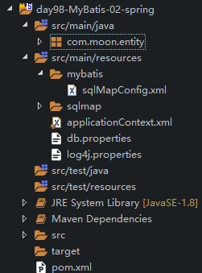

    - 原始 DAO 开发方式
- 需求
1. 根据用户id查询用户
2. 新增用户

- 创建实体类，与对应映射文件
sqlmap/User.xml
<?xml version="1.0" encoding="UTF-8" ?>
<!DOCTYPE mapper
PUBLIC "-//mybatis.org//DTD Mapper 3.0//EN"
"http://mybatis.org/dtd/mybatis-3-mapper.dtd">
<mapper namespace="test">
<!-- 根据id查询用户 -->
<select id="findUserById" parameterType="int" resultType="user">
select * from `user` where id=#{id}
</select>
<!-- 新增用户 -->
<insert id="insertUser" parameterType="user">
<selectKey keyProperty="id" order="AFTER" resultType="java.lang.Integer">
select LAST_INSERT_ID()
</selectKey>
insert into user(username,birthday,address,sex)
values(#{username},#{birthday},#{address},#{sex})
</insert>
</mapper>

- 创建dao接口、实现类与注意事项
创建实现类时注意问题：
1.整合包提供了一个SqlSessionDaoSupport类，dao实现类需要继承它，获取SqlSession对象。
2.与spring整合以后，sqlSession对象交给spring管理，不需要再手动释放（不能手动释放，即无需sqlSession.close();）
3. 与spring整合以后，sqlSession对象交给spring管理，不需要处理事务
如果配置了spring的事务，它就使用spring的事务；如果没有配置spring事务，它就使用jdbc事务
dao接口
public interface IUserDao {
/**
* 根据id查询
*/
User findUserById(Integer id);
/**
* 插入数据
*/
void insertUser(User user);
}
dao层实现类
// 整合包提供了一个SqlSessionDaoSupport类，dao实现类需要继承它，获取SqlSession对象
public class UserDaoImpl extends SqlSessionDaoSupport implements IUserDao {
@Override
public User findUserById(Integer id) {
// 1.创建sqlSession
SqlSession sqlSession = this.getSqlSession();
// 2.执行sql语句
User user = sqlSession.selectOne("test.findUserById", id);
// 3.与spring整合以后，sqlSession对象，交给spring管理，不需要再手动释放（不能手动释放）
// sqlSession.close();
return user;
}
@Override
public void insertUser(User user) {
// 1.创建sqlSession
SqlSession sqlSession = getSqlSession();
// 2.执行sql语句
sqlSession.insert("test.insertUser", user);
// 3.与spring整合以后，sqlSession对象，交给spring管理，不需要再关心事务
//（如果配置了spring的事务，它就使用spring的事务；如果没有配置spring事务，它就使用jdbc事务）
}
}

- 在 applicationContext.xml 文件中，配置dao对象
方式1：使用配置文件创建对象
主要配置dao层对象给spring管理，给dao层实现类注入sqlSessionFactory
applicationContext.xml
<!-- 配置用户dao对象 -->
<bean id="userDao" class="com.moon.dao.impl.UserDaoImpl">
<!-- 注入sqlSessionFactory -->
<property name="sqlSessionFactory" ref="sqlSessionFactory"></property>
</bean>

- 测试实现需要
测试类
/**
* 测试根据用户id查询用户
*/
@Test
public void queryUserByIdTest() {
// 1.加载spring配置文件，创建spring容器
ApplicationContext ac = new ClassPathXmlApplicationContext("classpath:spring/applicationContext.xml");
// 2.从spring容器中获取dao对象
IUserDao userDao = (IUserDao) ac.getBean("userDao");
// 3.调用查询方法
User user = userDao.findUserById(1);
System.out.println(user);
}
/**
* 测试插入用户
*/
@Test
public void insertUserTest() {
// 1.加载spring配置文件，创建spring容器
ApplicationContext ac = new ClassPathXmlApplicationContext("classpath:spring/applicationContext.xml");
// 2.从spring容器中获取dao对象
IUserDao userDao = (IUserDao) ac.getBean("userDao");
// 3.创建用户对象，调用插入方法
User user = new User();
user.setUsername("主宰2");
user.setAddress("Dota2");
user.setBirthday(new Date());
user.setSex("1");
userDao.insertUser(user);
}

- 方式2：使用注解方式创建对象（有时间进行改造）

    - mapper代理开发方式
- 需求
1. 根据用户名称模糊查询用户
2. 新增用户

- 根据原始dao开发的配置搭建项目
注：
在单独使用mapper代理开发的方式时，总配置文件需要配置加载mapper包下的XxxMapper.xml映射文件
但此次使用spring整合MyBatis，可以不需要扫描配置映射文件，spring整合包下的MapperFactoryBean接口代理对象实现类与MapperScannerConfigurer接口代理对象扫描类实现加载映射文件的功能
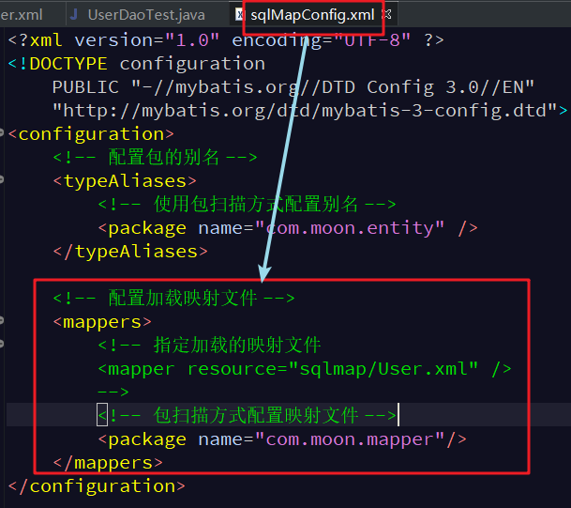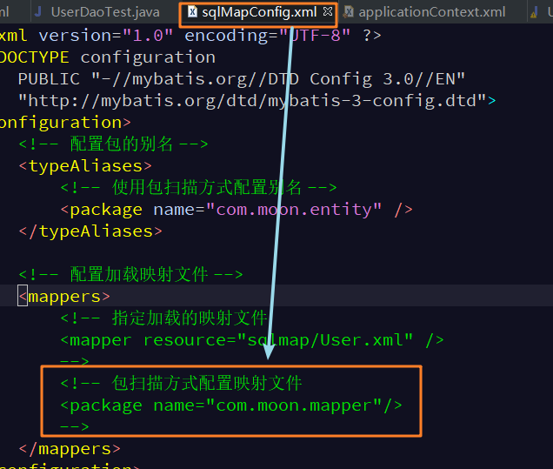

- 使用逆向工程生成的mapper接口和映射文件
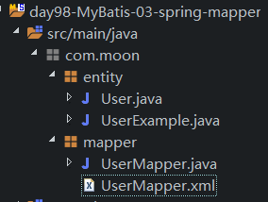

- 修改applicationContext.xml配置文件
将原来dao层开发时创建的dao层对象，修改为创建整合包提供的MapperFactoryBean类，配置mapper代理对象
创建MapperFactoryBean类时需要注入两个属性：
1. 注入sqlSessionFactory，引入已经创建的bean
2. 注入mapperInterface属性，值为被代理接口全限定名
applicationContext.xml将dao层对象修改为MapperFactoryBean类
<!-- 配置用户mapper代理对象
整合包提供的MapperFactoryBean类，用于配置mapper代理对象
-->
<bean id="userMapper" class="org.mybatis.spring.mapper.MapperFactoryBean">
<!-- 注入sqlSessionFactory，引入已经创建的bean -->
<property name="sqlSessionFactory" ref="sqlSessionFactory" />
<!-- 注入mapperInterface属性，值为被代理接口全限定名 -->
<property name="mapperInterface" value="com.moon.mapper.UserMapper" />
</bean>

- 测试逆向工程生成的mapper代理
1.使用逆向生成的mapper代理进行条件查询步骤
加载spring配置文件，创建mapper代理对象
创建辅助类对象XxxExample
使用辅助类XxxExample创建Criteria对象【XxxExample.createCriteria();】
给Criteria对象设置查询的条件，调用andXxx()方法
使用mapper代理对象调用相应的方法，传入设置条件后的辅助类对象XxxExample

2.使用逆向生成的mapper代理进行插入数据步骤
加载spring配置文件，创建mapper代理对象
使用mapper代理对象调用insertSelective(xx)的方法插入数据

mapper开发测试类
public class UserMapperTest {
/**
* 测试根据用户名称模糊查询用户
*/
@Test
public void queryUserByNameTest() {
// 1.加载spring配置文件，创建spring容器
ApplicationContext ac = new ClassPathXmlApplicationContext("classpath:spring/applicationContext.xml");
// 2.从spring容器中获取用户mapper代理对象
UserMapper mapper = (UserMapper) ac.getBean("userMapper");
// 3.使用mapper代理对象调用查询方法
// 3.1 使用代理对象创建辅助类对象
UserExample userExample = new UserExample();
// 3.2 使用辅助类，创建Criteria对象
Criteria criteria = userExample.createCriteria();
// 3.3 使用criteria对象，调用andXxx()方法，设置条件
criteria.andUsernameLike("%小明%");
// 3.4 使用mapper代理对象调用查询方法
List<User> list = mapper.selectByExample(userExample);
for (User user : list) {
System.out.println(user);
}
}
/**
* 测试插入用户
*/
@Test
public void insertUserTest() {
// 1.加载spring配置文件，创建spring容器
ApplicationContext ac = new ClassPathXmlApplicationContext("classpath:spring/applicationContext.xml");
// 2.从spring容器中获取用户mapper代理对象
UserMapper mapper = (UserMapper) ac.getBean("userMapper");
// 3.创建用户对象，使用代理对象调用插入方法
User user = new User();
user.setUsername("主宰3");
user.setAddress("Dota2");
user.setBirthday(new Date());
user.setSex("1");
mapper.insertSelective(user);
}
}

    - 【掌握】mapper代理对象配置方式二
在applicationContext.xml配置扫描的包，说明：
1.如果有多个包，在同一个父包下，配置父包即可
2.如果不在同一父包下，以半角逗号进行分割：","
3.企业项目中，推荐使用此方式
4.在MyBatis总配置文件中不需要再扫描XxxMapper.xml映射文件
修改spring配置文件，将配置创建MapperFactoryBean修改成创建MapperScannerConfigurer
<!-- mapper代理对象配置方式二【掌握】 -->
<bean class="org.mybatis.spring.mapper.MapperScannerConfigurer">
<!--配置扫描的包，说明：
1.如果有多个包，在同一个父包下，配置父包即可
2.如果不在同一父包下，以半角逗号进行分割：","
3.企业项目中，推荐使用方式
-->
<property name="basePackage" value="com.moon.mapper" />
</bean>

Day99 Spring MVC（一）
  - SpringMVC + MyBatis整合（ssm）
整合的项目完成的需求：在整合项目中，实现商品数据的查询（通过浏览器来访问）

    - 整合思路
- 项目分层
1. 表现层：springmvc（controller）
2. 业务层：service
3. 持久层：mybatis（mapper）

说明：controller、service、mapper都是javaBean，通过spring进行整合。
通过spring进行整合：
1. 整合表现层。把表现层对象交给spring管理，可以在表现层中调用业务层对象
2. 整合业务层。把业务层对象交给spring管理。可以在业务层中调用持久层对象，事务
3. 整合持久层。把持久层对象交给spring管理。完成数据库操作

- 项目整合所需的清单
框架整合，我们主要需要关心两个方面的东西。一个是使用到的jar包；另外一个是配置文件

- 所需要的jar包（使用mavan添加依赖）
spring框架包（包括springmvc）
mybatis框架包
mybatis-spring整合包
数据库驱动包（mysql驱动）
数据库连接池包（dbcp连接池）
jstl标签库包
og4j日志包

- 配置文件需要配置内容列表
框架 | 文件名称 | 用途及配置内容
mybatis | sqlMapConfig.xml | 配置mybatis的运行时环境，与spring整合以后，目前只需要配置别名
springmvc | springmvc.xml | 配置springmvc框架的环境，基础配置有：  组件扫描controller  配置处理器映射器  配置处理器适配器  配置视图解析器  配置自定义转换器  配置异常处理器  配置文件上传解析器  配置拦截器
spring | applicationContext-dao.xml | 配置spring管理的持久层对象：  数据源对象（dataSource）  mybatis核心对象（SqlSessionFactory）  mapper扫描器对象（MapperScannerConfigurer）
spring | applicationContext-service.xml | 配置spring管理的业务层对象：  配置组件扫描service
spring | applicationContext-trans.xml | 配置spring管理的声明式事务：  配置事务管理器（transactionManager）  配置通知（txAdvice）  配置切面（aop:config）
公共 | db.properties | 配置数据库连接池的属性信息
公共 | log4j.properties | 配置log4j打印日志
公共 | web.xml | 配置web项目的描述信息：  配置全局参数加载spring配置文件  配置spring监听器（ContextLoaderListener）  配置字符集编码过滤器（CharacterEncodingFilter）  配置springmvc前端控制器（DispatcherServlet）
注意事项：
对于spring的配置文件，可以只用一个applicationContext.xml文件进行配置
在我们的整合项目中，分三个配置文件，是为了项目结构更清晰，维护方便。实际项目中推荐使用

    - 创建整合项目
创建maven项目，选择war包形式
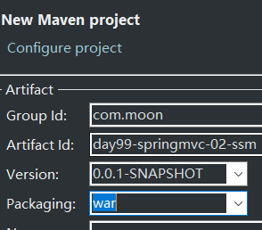

    - 配置pom.xml文件，加入依赖
主要配置的内容
- myabtis框架包
- spring框架包（包括springmvc）
- myabtis-spring整合包
- 数据库驱动包
- 数据库连接池包
- jstl包
- log4j日志包

pom.xml
<properties>
<!-- spring版本号 -->
<spring.version>4.3.8.RELEASE</spring.version>
<!-- aspectj版本号 -->
<aspectj.version>1.6.12</aspectj.version>
<!-- jstl标签版本 -->
<jstl.version>1.2</jstl.version>
<!-- mybatis版本号 -->
<mybatis.version>3.4.5</mybatis.version>
<!-- mybatis-spring整合包版本 -->
<mybatis.spring.version>1.3.1</mybatis.spring.version>
<!-- mysql版本号 -->
<mysql.version>5.1.30</mysql.version>
<!-- dbcp数据源连接池jar包 -->
<dbcp.version>1.2.2</dbcp.version>
<!-- log4j日志包版本 -->
<slf4j.version>1.7.7</slf4j.version>
<log4j.version>1.2.17</log4j.version>
<!-- commons-lang版本 -->
<commons.lang.version>2.6</commons.lang.version>
</properties>

<dependencies>
<!-- springmvc依赖包 -->
<dependency>
<groupId>org.springframework</groupId>
<artifactId>spring-core</artifactId>
<version>${spring.version}</version>
</dependency>
<dependency>
<groupId>org.springframework</groupId>
<artifactId>spring-web</artifactId>
<version>${spring.version}</version>
</dependency>
<dependency>
<groupId>org.springframework</groupId>
<artifactId>spring-tx</artifactId>
<version>${spring.version}</version>
</dependency>
<dependency>
<groupId>org.springframework</groupId>
<artifactId>spring-jdbc</artifactId>
<version>${spring.version}</version>
</dependency>
<dependency>
<groupId>org.springframework</groupId>
<artifactId>spring-webmvc</artifactId>
<version>${spring.version}</version>
</dependency>
<dependency>
<groupId>org.springframework</groupId>
<artifactId>spring-aop</artifactId>
<version>${spring.version}</version>
</dependency>
<dependency>
<groupId>org.springframework</groupId>
<artifactId>spring-context-support</artifactId>
<version>${spring.version}</version>
</dependency>
<dependency>
<groupId>org.aspectj</groupId>
<artifactId>aspectjweaver</artifactId>
<version>${aspectj.version}</version>
</dependency>
<!-- JSTL标签类 -->
<dependency>
<groupId>jstl</groupId>
<artifactId>jstl</artifactId>
<version>${jstl.version}</version>
</dependency>
<!-- mybatis核心包 -->
<dependency>
<groupId>org.mybatis</groupId>
<artifactId>mybatis</artifactId>
<version>${mybatis.version}</version>
</dependency>
<!-- mybatis-spring整合包 -->
<dependency>
<groupId>org.mybatis</groupId>
<artifactId>mybatis-spring</artifactId>
<version>${mybatis.spring.version}</version>
</dependency>
<!-- 导入Mysql数据库链接jar包 -->
<dependency>
<groupId>mysql</groupId>
<artifactId>mysql-connector-java</artifactId>
<version>${mysql.version}</version>
</dependency>
<!-- 导入dbcp数据源连接池jar包 -->
<dependency>
<groupId>commons-dbcp</groupId>
<artifactId>commons-dbcp</artifactId>
<version>${dbcp.version}</version>
</dependency>
<!-- 日志文件管理包 -->
<dependency>
<groupId>log4j</groupId>
<artifactId>log4j</artifactId>
<version>${log4j.version}</version>
</dependency>
<dependency>
<groupId>org.slf4j</groupId>
<artifactId>slf4j-api</artifactId>
<version>${slf4j.version}</version>
</dependency>
<dependency>
<groupId>org.slf4j</groupId>
<artifactId>slf4j-log4j12</artifactId>
<version>${slf4j.version}</version>
</dependency>
<dependency>
<groupId>commons-lang</groupId>
<artifactId>commons-lang</artifactId>
<version>${commons.lang.version}</version>
</dependency>

<!-- jsp依赖包，只在编译时需要 -->
<dependency>
<groupId>javax.servlet</groupId>
<artifactId>jsp-api</artifactId>
<version>2.0</version>
<scope>provided</scope>
</dependency>
</dependencies>

<build>
<finalName>ssm</finalName>
<pluginManagement>
<!-- 设置jdk插件 -->
<plugins>
<plugin>
<groupId>org.apache.maven.plugins</groupId>
<artifactId>maven-compiler-plugin</artifactId>
<version>3.2</version>
<configuration>
<source>1.8</source>
<target>1.8</target>
<encoding>UTF-8</encoding>
<showWarnings>true</showWarnings>
</configuration>
</plugin>
<!-- 设置maven tomcat插件 -->
<plugin>
<groupId>org.apache.tomcat.maven</groupId>
<artifactId>tomcat7-maven-plugin</artifactId>
<version>2.2</version>
<configuration>
<!-- 指定端口号 -->
<port>8080</port>
<!-- 指定请求路径 -->
<path>/ssm</path>
<!-- URL按UTF-8进行编码，解决中文参数乱码 -->
<uriEncoding>UTF-8</uriEncoding>
<!-- tomcat名称 -->
<server>tomcat7</server>
</configuration>
</plugin>
</plugins>
</pluginManagement>
</build>
注：以上配置需要注意一点，配置了<uriEncoding>标签，用于后面解决中文参数乱码的问题

    - 相关的配置文件
- sqlMapConfig.xml
MyBatis构架总配置文件，配置mybatis的运行时环境，与spring整合以后，目前只需要配置别名

/mybatis/sqlMapConfig.xml
<?xml version="1.0" encoding="UTF-8" ?>
<!DOCTYPE configuration
PUBLIC "-//mybatis.org//DTD Config 3.0//EN"
"http://mybatis.org/dtd/mybatis-3-config.dtd">
<configuration>
<!-- 配置包别名 -->
<typeAliases>
<!-- 包扫描方式配置别名 -->
<package name="com.moon.ssm.entity" />
</typeAliases>
</configuration>

- springmvc.xml
SpringMVC总配置文件，主要配置内容：
- 配置组件扫描controller
- 配置处理器映射器
- 配置处理器适配器
- 配置视图解析器

/spring/springmvc.xml
<?xml version="1.0" encoding="UTF-8"?>
<beans xmlns="http://www.springframework.org/schema/beans"
xmlns:xsi="http://www.w3.org/2001/XMLSchema-instance"
xmlns:p="http://www.springframework.org/schema/p"
xmlns:context="http://www.springframework.org/schema/context"
xmlns:mvc="http://www.springframework.org/schema/mvc"
xsi:schemaLocation="http://www.springframework.org/schema/beans
http://www.springframework.org/schema/beans/spring-beans.xsd
http://www.springframework.org/schema/mvc
http://www.springframework.org/schema/mvc/spring-mvc.xsd
http://www.springframework.org/schema/context
http://www.springframework.org/schema/context/spring-context.xsd">
<!-- 1.配置组件根据基包扫描controller -->
<context:component-scan base-package="com.moon.ssm.controller" />
<!-- 2.注解驱动的方式配置处理器映射器、处理器适配器
相当于同时配置了RequestMappingHandlerMapping/RequestMappingHandlerAdapter
-->
<mvc:annotation-driven></mvc:annotation-driven>
<!-- 3.配置视图解析器(InternalResourceViewResolver) -->
<bean class="org.springframework.web.servlet.view.InternalResourceViewResolver">
<!-- 配置视图的公共目录路径(前缀)-->
<property name="prefix" value="/WEB-INF/jsp/"></property>
<!-- 配置视图的扩展名称(后缀) -->
<property name="suffix" value=".jsp"></property>
</bean>
</beans>

- applicationContext-dao.xml
spring管理dao层配置文件，主要配置内容：
- 配置数据源对象（dataSource）
- 配置mybatis核心对象（sqlSessionFactory）
- 配置mapper扫描器（MapperScannerConfigurer）

/spring/applicationContext-dao.xml
<?xml version="1.0" encoding="UTF-8"?>
<beans xmlns="http://www.springframework.org/schema/beans"
xmlns:context="http://www.springframework.org/schema/context"
xmlns:p="http://www.springframework.org/schema/p"
xmlns:aop="http://www.springframework.org/schema/aop"
xmlns:tx="http://www.springframework.org/schema/tx"
xmlns:xsi="http://www.w3.org/2001/XMLSchema-instance"
xsi:schemaLocation="http://www.springframework.org/schema/beans
http://www.springframework.org/schema/beans/spring-beans.xsd
http://www.springframework.org/schema/context
http://www.springframework.org/schema/context/spring-context.xsd
http://www.springframework.org/schema/aop
http://www.springframework.org/schema/aop/spring-aop.xsd
http://www.springframework.org/schema/tx
http://www.springframework.org/schema/tx/spring-tx.xsd
http://www.springframework.org/schema/util
http://www.springframework.org/schema/util/spring-util-4.0.xsd">

<!-- 配置加载连接数据库db.properties属性文件 -->
<context:property-placeholder location="classpath:db.properties"/>

<!-- 配置数据库连接池(这次使用的是DBCP连接池)
destroy-method="close"的作用是当数据库连接不使用的时候,就把该连接重新放到数据池中,方便下次使用调用.
-->
<bean id="dataSource" class="org.apache.commons.dbcp.BasicDataSource" destroy-method="close">
<!-- 配置数据4要素 -->
<property name="driverClassName" value="${db.driverClassName}"/>
<property name="url" value="${db.url}" />
<property name="username" value="${db.username}" />
<property name="password" value="${db.password}" />

<!-- 最大连接数量 -->
<property name="maxActive" value="${db.maxActive}"/>
<!-- 最小空闲连接数量 -->
<property name="minIdle" value="${db.minIdle}"/>
<!-- 最大空闲连接数量 -->
<property name="maxIdle" value="${db.maxIdle}"/>
<!-- 初始化连接数数量 -->
<property name="initialSize" value="${db.initialSize}"/>
<!-- 超时等待时间,以毫秒为单位 -->
<property name="maxWait" value="${db.maxWait}"/>
</bean>

<!-- 配置mybatis核心对象（sqlSessionFactory） -->
<bean id="sqlSessionFactory" class="org.mybatis.spring.SqlSessionFactoryBean">
<!-- 注入数据源对象 -->
<property name="dataSource" ref="dataSource"></property>
<!-- 配置加载mybatis总配置文件 -->
<property name="configLocation" value="classpath:mybatis/sqlMapConfig.xml"></property>
</bean>

<!-- 配置mapper扫描器（MapperScannerConfigurer） -->
<bean class="org.mybatis.spring.mapper.MapperScannerConfigurer">
<!-- 配置要扫描的包 -->
<property name="basePackage" value="com.moon.ssm.mapper"></property>
</bean>

</beans>

- applicationContext-service.xml
spring管理service层配置文件，独立一个配置文件，减少耦合。
配置组件扫描service层

/spring/applicationContext-service.xml
<!-- 配置对service层组件的扫描 -->
<context:component-scan base-package="com.moon.ssm.service" />

- applicationContext-tx.xml
spring管理事务的配置文件，主要配置的内容：
- 配置事务管理器（transactionManager）
- 配置通知（txAdvice）
- 配置切面（aop:config）

/spring/applicationContext-tx.xml
<!-- 配置事务管理器 -->
<bean id="transactionManager"
class="org.springframework.jdbc.datasource.DataSourceTransactionManager">
<!-- 指定数据源 -->
<property name="dataSource" ref="dataSource"/>
</bean>

<!-- 配置事务通知 -->
<tx:advice id="txAdvice" transaction-manager="transactionManager">
<tx:attributes>
<!-- 配置传播行为 -->
<tx:method name="add*" propagation="REQUIRED"/>
<tx:method name="insert*" propagation="REQUIRED"/>
<tx:method name="save*" propagation="REQUIRED"/>
<tx:method name="update*" propagation="REQUIRED"/>
<tx:method name="delete*" propagation="REQUIRED"/>

<tx:method name="find*" propagation="SUPPORTS" read-only="true"/>
<tx:method name="select*" propagation="SUPPORTS" read-only="true"/>
<tx:method name="get*" propagation="SUPPORTS" read-only="true"/>
<tx:method name="query*" propagation="SUPPORTS" read-only="true"/>
</tx:attributes>
</tx:advice>

<!-- 事务切面配置 -->
<aop:config>
<!-- 指定cn.itcast.ssm.service包下的任意类的任意方法，需要事务 -->
<aop:advisor advice-ref="txAdvice"
pointcut="execution(* com.moon.ssm.service..*.*(..))"/>
</aop:config>

- db.properties和log4j.properties
db.properties
db.driverClassName=com.mysql.jdbc.Driver
db.url=jdbc:mysql://localhost:3306/day99_springmvc
db.username=root
db.password=123456

db.maxActive=10
db.minIdle=2
db.maxIdle=5
db.initialSize=5
db.maxWait=6000
log4j.properties
# Global logging configuration
log4j.rootLogger=debug, stdout
# MyBatis logging configuration...
log4j.logger.org.mybatis.example.BlogMapper=TRACE
# Console output...
log4j.appender.stdout=org.apache.log4j.ConsoleAppender
log4j.appender.stdout.layout=org.apache.log4j.PatternLayout
log4j.appender.stdout.layout.ConversionPattern=%5p [%t] - %m%n

- web.xml
- 配置context-param加载spring配置文件
- 配置监听器（ContextLoaderListener）
- 配置前端控制器（DispatcherServlet）

web.xml
<!-- 1.配置加载spring配置文件 -->
<context-param>
<param-name>contextConfigLocation</param-name>
<param-value>classpath:spring/applicationContext-*.xml</param-value>
</context-param>
<!-- 配置监听器，服务器开启时加载spring容器 -->
<listener>
<listener-class>org.springframework.web.context.ContextLoaderListener</listener-class>
</listener>
<!-- 2. 配置前端控制器（DispatcherServlet） -->
<servlet>
<servlet-name>SpringMVC</servlet-name>
<servlet-class>org.springframework.web.servlet.DispatcherServlet</servlet-class>
<!-- 配置初始化springmvc主配置文件 -->
<init-param>
<param-name>contextConfigLocation</param-name>
<param-value>classpath:spring/springmvc.xml</param-value>
</init-param>
<!-- 配置服务器开启时加载 -->
<load-on-startup>1</load-on-startup>
</servlet>
<!-- 配置拦截的url -->
<servlet-mapping>
<servlet-name>SpringMVC</servlet-name>
<!-- 拦截所有.do结尾的请求 -->
<url-pattern>*.do</url-pattern>
</servlet-mapping>

    - 持久层开发
mapper接口和映射文件，使用逆向工程生成，不需要再开发

    - 业务层开发
使用逆向工程生成的实体类与mapper接口，调用接口的selectByExample(example)方法查询，如果是查询所有不带条件，传递的参数example为null即可
商品业务逻辑层接口
public interface ItemService {
/**
* 查询所有商品列表
*/
List<Item> queryAllItems();
}
商品业务层实现类
// 使用注解交给spring容器管理
@Service("itemService")
public class ItemServiceImpl implements ItemService {
// 注入商品mapper代理对象
@Autowired
private ItemMapper itemMapper;
@Override
public List<Item> queryAllItems() {
// 调用mapper代理查询所有数据的方法
// 如果是条件查询需要传递example对象，但如果查询全部，直接传递null即可
List<Item> items = itemMapper.selectByExample(null);
// 返回查询的结果
return items;
}
}

    - 表现层开发（ItemController）
- 准备item显示的页面（课堂资料提供）
- 准备商品的实体类，使用逆向工程生成pojo和mapper接口以及mapper映射文件
- 调用业务层方法，查询所有商品数据
- 设置响应的商品数据与设置响应商品列表的逻辑路径

ItemController.java
// 使用注解交给spring管理
@Controller
public class ItemController {
// 注入service层
@Resource
private ItemService itemService;
/**
* 查询所有商品列表
*/
@RequestMapping("/queryItem.do")
public ModelAndView queryItem() {
// 1.创建ModelAndView对象
ModelAndView mav = new ModelAndView();
// 2.调用service层方法，查询所有商品
List<Item> itemList = itemService.queryAllItems();
// 3.设置响应商品的数据
mav.addObject("itemList", itemList);
// 4.设置响应商品列表页面
mav.setViewName("item/itemList");
// 5.返回模型视图对象
return mav;
}
}

    - ModelAndView 类 API
ModelAndView类是SpringMVC框架提供的类，用来封装请求参数与设置响应页面

相关方法：
方法名 | 参数 | 方法说明
ModelAndView addObject(String attributeName, Object attributeValue) | attributeName：设置模型的名称  attributeValue：设置模型的数据 | 设置响应的模型数据
void setViewName(String viewName) | viewName：视图名称（页面的物理路径） | 设置响应的视图

  - @RequestMapping 注解
定义在需要映射的方法上

    - 作用一：配置请求的url
value属性值：数组类型，可以配置多个请求的url。
注意事项：【/】和【.do】可以省略；如果注解只有一个属性value，可以省略不写value

/**
* @RequestMapping注解测试专用
* 属性：
* value：是一个数组，可以配置多个请求的url
* 细节："/"和".do"可以省略
*/
// @RequestMapping(value = "queryItem.do")
// @RequestMapping(value = { "queryItem.do", "queryItem88.do" })
@RequestMapping("queryItem")
public ModelAndView queryItem(QueryVo queryVo, Integer[] ids) {

    - 作用二：限制http请求方式
method属性值：数组类型，可以配置多种请求方式。配置该属性后，只有对应的请求方式才能调用方法
取值：RequestMethod.GET、RequestMethod.POST......

例子：
@RequestMapping(value={"queryItem"},method={RequestMethod.POST})
只允许post请求
@RequestMapping(value={"queryItem"},method={RequestMethod.POST,RequestMethod.GET})
只允许post/get请求

/**
* @RequestMapping注解测试专用
*
* 属性：
* method:限制http请求方法
* 细节：
* RequestMethod.POST:只允许post请求
* RequestMethod.POST,RequestMethod.GET：只允许post/get请求
*/
@RequestMapping(value = "queryItem", method = { RequestMethod.GET, RequestMethod.POST })
public ModelAndView queryItem(QueryVo queryVo, Integer[] ids) {
如果只配置method= {RequestMethod.GET}，点击使用post提交请求时会报错
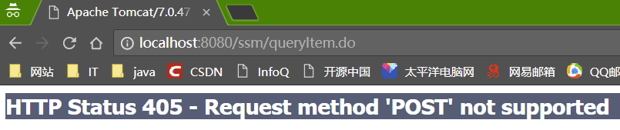

    - 作用三：在类上使用，对请求url进行分类管理
该注解在类上面使用，可以对请求的url进行分类管理（窄化请求）

定义在类上，相当于命名空间
// @RequestMapping注解，在类上面使用，可以对请求的url进行分类管理（窄化请求）
@RequestMapping("item")
public class ItemController {
运行结果
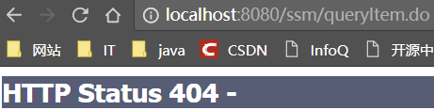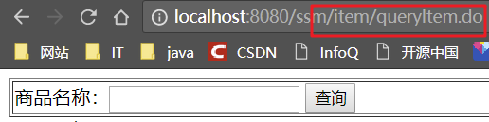

  - Controller方法返回值
返回值类型有ModelAndView、String、void

    - 返回ModelAndView
用于响应模型数据和视图

    - 返回void
返回void，使用request和response响应数据

- request转发
- 转发是一次请求，可以获取原来的request中的数据
- 转发浏览器的地址栏不会发生改变
- 转发只能在项目内部实现转发

- response重定向
- 重定向是两次请求，获取不能原来的request对象的数据
- 重定向浏览器的地址栏会改变成目标url
- 重定向可以重定向到其它的外部项目

- response响应数据
直接使用响应输出数据到浏览器端

返回void类型dome
/**
* controller方法返回void测试专用
* 访问url：http://127.0.0.1:8080/ssm/returnVoid.do
*/
@RequestMapping("/returnVoid.do")
public void controllerReturnVoid(HttpServletRequest request, HttpServletResponse response) {
/*try {
// 1.request转发测试
request.getRequestDispatcher("queryItem.do").forward(request, response);
} catch (Exception e) {
e.printStackTrace();
}*/

/*try {
// 2.response重定向测试
response.sendRedirect("queryItem.do");
} catch (Exception e) {
e.printStackTrace();
}*/

try {
// 3.response响应数据
response.setCharacterEncoding("utf-8");
response.setContentType("application/json;charset=utf-8");
response.getWriter().write("使用response直接输出json数据");
} catch (Exception e) {
e.printStackTrace();
}
}

    - 返回String
- 直接返回响应的视图（逻辑地址）

- forward 转发
转发格式：forward + ":" + 目标url
注意事项：
请求的url不能省略.do

- redirect 重定向
重定向格式：redirect + ":" + 目标url
注意事项：
请求的url不能省略.do

测试转发
/**
* controller方法返回String测试专用
* 访问url：http://127.0.0.1:8080/ssm/returnString.do
*/
@RequestMapping("returnString")
public String controllerReturnString() {
// 1.测试forward转发
return "forward:queryItem.do";
}
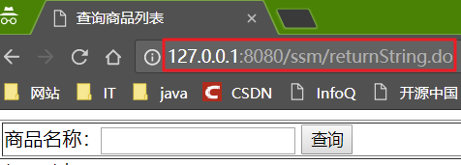
测试重定向
// 2.测试redirect重定向
return "redirect:queryItem.do";
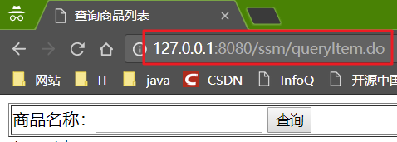

  - 异常处理
    - 异常回顾
异常可以分类为预期的异常和运行时异常。预期的异常可以通过捕获（try...catch...）进行处理。运行时异常只能通过规范代码的编写，增加测试来减少

    - 异常处理思路
请求流程：客户端（浏览器） --> 前端控制器（DispatcherServlet） --> 表现层（controller） --> 业务层（service） --> 持久层（dao）
处理思路：从dao开始，每一层发生异常，都向上一层抛出，一直抛到前端控制器。前端控制器不能再进行抛出，否则就抛给用户。前端控制器需要调用异常处理器，包装处理异常，返回一个友好的提示页面

    - 自定义系统异常
自定义异常需要继承Exception

自定义异常类
public class SsmException extends Exception {
// 异常信息
private String msg;
public SsmException() {
super();
}
public SsmException(String msg) {
super();
this.msg = msg;
}
public String getMsg() {
return msg;
}
public void setMsg(String msg) {
this.msg = msg;
}
}

    - 自定义异常处理器
自定义异常处理器需要实现接口（HandlerExceptionResolver）
实现接口后需要重写接口方法，方法里实现异常处理的业务逻辑：
ModelAndView resolveException(HttpServletRequest request, HttpServletResponse response, Object handler, Exception ex)

自定义异常处理器SsmExceptionResolver实现HandlerExceptionResolver接口
public class SsmExceptionResolver implements HandlerExceptionResolver {
// 方法内实现处理异常的业务逻辑
@Override
public ModelAndView resolveException(HttpServletRequest request, HttpServletResponse response, Object handler, Exception ex) {
// 1.检查系统异常
SsmException ssmException = null;
if (ex instanceof SsmException) {
// 如果是自定义异常子类，可以进行强转
ssmException = (SsmException) ex;
} else {
// 不是父类指定子类
ssmException = new SsmException("未知异常！");
}
// 2.创建模型视图对象
ModelAndView mav = new ModelAndView();
// 设置模型响应数据
mav.addObject("message", ssmException.getMsg());
// 设置模型视图
mav.setViewName("error/error");
// 返回模型视图对象
return mav;
}
}

    - 配置异常处理器
只需要在springmvc.xml总配置文件中配置创建自定义异常处理器对象即可
springmvc.xml
<!-- 4.配置异常处理器 -->
<bean class="com.moon.ssm.exception.SsmExceptionResolver"></bean>

    - 模拟测试异常
在根据id查询的方法内增加异常测试代码
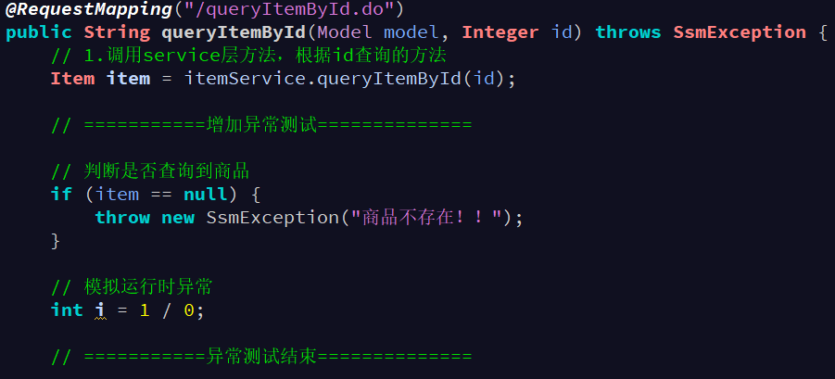
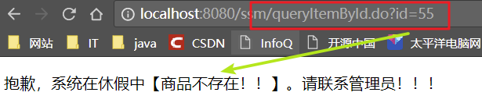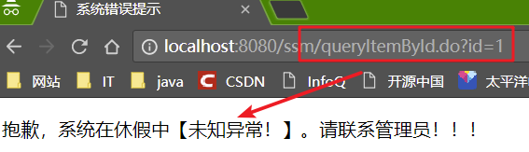

    - @ExceptionHandler 异常处理器
@ExceptionHandler，异常处理器，此注解的作用是当出现其定义的异常时进行处理的方法，其方法可以使用springmvc提供的数据绑定，比如注入HttpServletRequest等，还可以接受一个当前抛出的Throwable对象。
该注解一般配置@ControllerAdvice(或@RestControllerAdvice)一起，可以定义全局的异常处理类
当有Controller中任何一个方法发生异常，其类型与@ExceptionHandler定义的异常类型一致，就会被对应拦截到，方法内可以做相应的异常处理逻辑
例：
/**
* 全局异常处理器
*/
@RestControllerAdvice
public class GlobalExceptionHandler
{
private static final Logger log = LoggerFactory.getLogger(GlobalExceptionHandler.class);

/**
* 权限校验失败 如果请求为ajax返回json，普通请求跳转页面
*/
@ExceptionHandler(AuthorizationException.class)
public Object handleAuthorizationException(HttpServletRequest request, AuthorizationException e)
{
log.error(e.getMessage(), e);
if (ServletUtils.isAjaxRequest(request))
{
return AjaxResult.error(PermissionUtils.getMsg(e.getMessage()));
}
else
{
ModelAndView modelAndView = new ModelAndView();
modelAndView.setViewName("/error/unauth");
return modelAndView;
}
}

/**
* 请求方式不支持
*/
@ExceptionHandler({ HttpRequestMethodNotSupportedException.class })
public AjaxResult handleException(HttpRequestMethodNotSupportedException e)
{
log.error(e.getMessage(), e);
return AjaxResult.error("不支持' " + e.getMethod() + "'请求");
}

/**
* 拦截未知的运行时异常
*/
@ExceptionHandler(RuntimeException.class)
public AjaxResult notFount(RuntimeException e)
{
log.error("运行时异常:", e);
return AjaxResult.error("运行时异常:" + e.getMessage());
}

/**
* 系统异常
*/
@ExceptionHandler(Exception.class)
public AjaxResult handleException(Exception e)
{
log.error(e.getMessage(), e);
return AjaxResult.error("服务器错误，请联系管理员");
}

/**
* 业务异常
*/
@ExceptionHandler(BusinessException.class)
public AjaxResult businessException(BusinessException e)
{
log.error(e.getMessage(), e);
return AjaxResult.error(e.getMessage());
}
}
注：AjaxResult.error是自定义的一个方法，封装了一个返回的map，用来返回前端是一个json对象

  - 图片文件上传
    - 配置虚拟目录
- eclipse集成tomcat
步骤一：
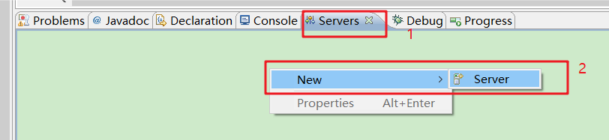
步骤二：
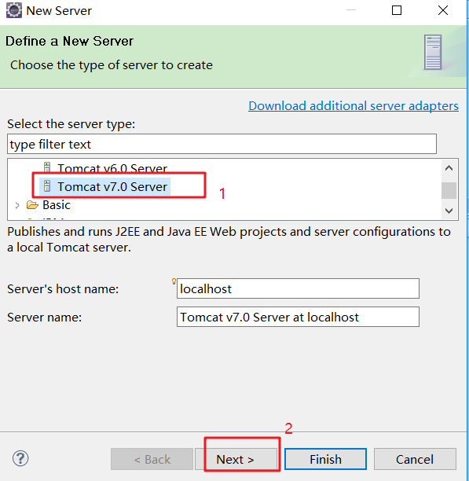
步骤三：
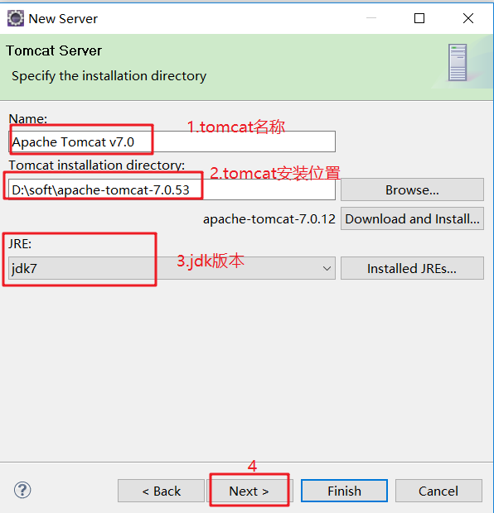
步骤四：
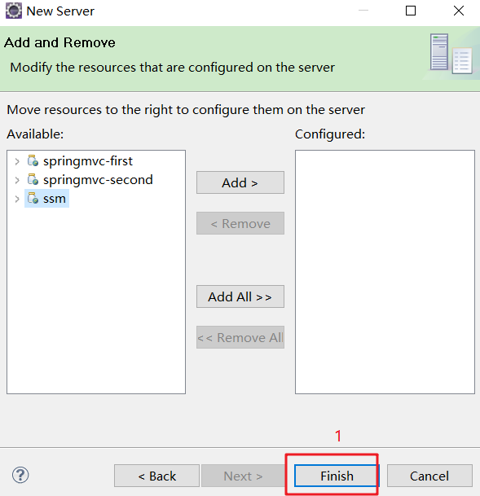
步骤五：
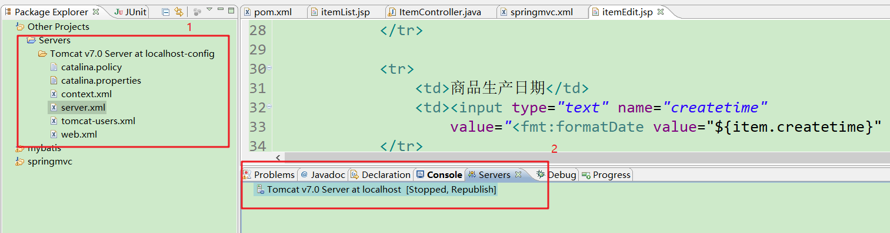

- 虚拟目录配置
步骤一：
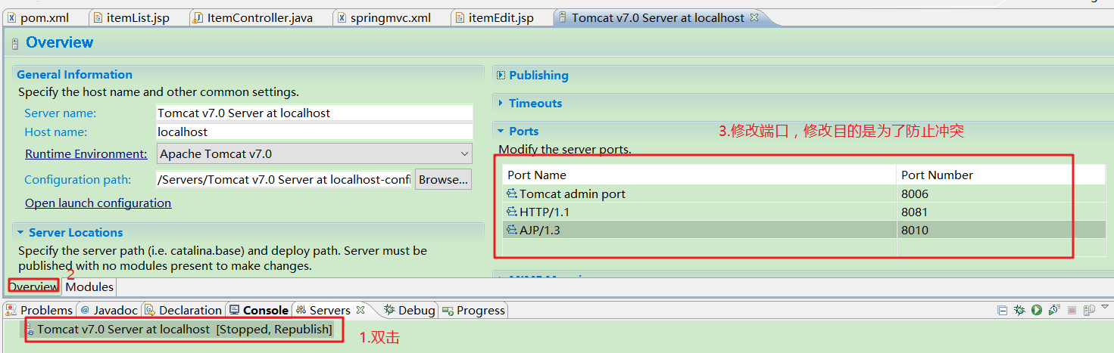
步骤二：
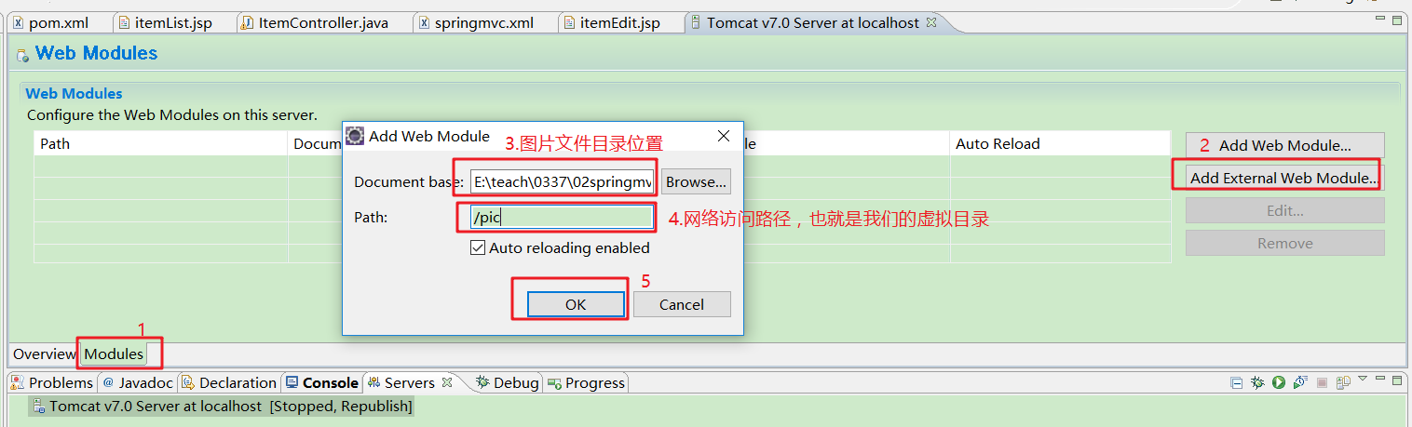
步骤三：
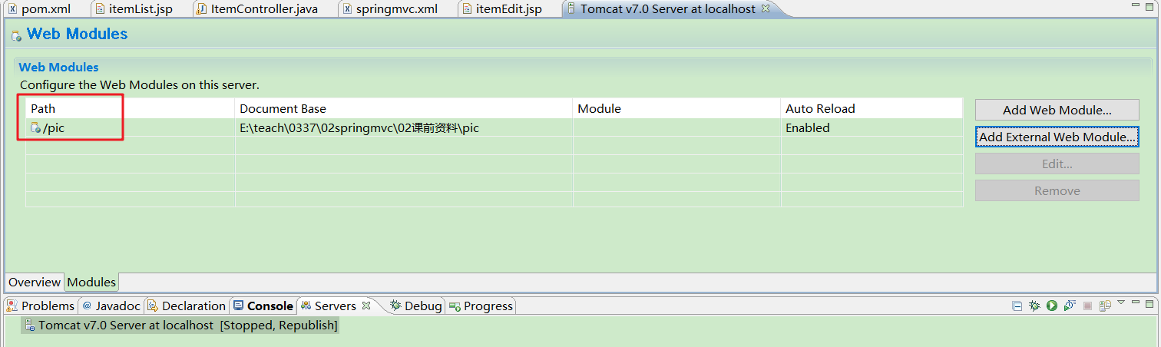

- 测试虚拟目录
访问地址：http://127.0.0.1:8081/pic/springmvc.jpg
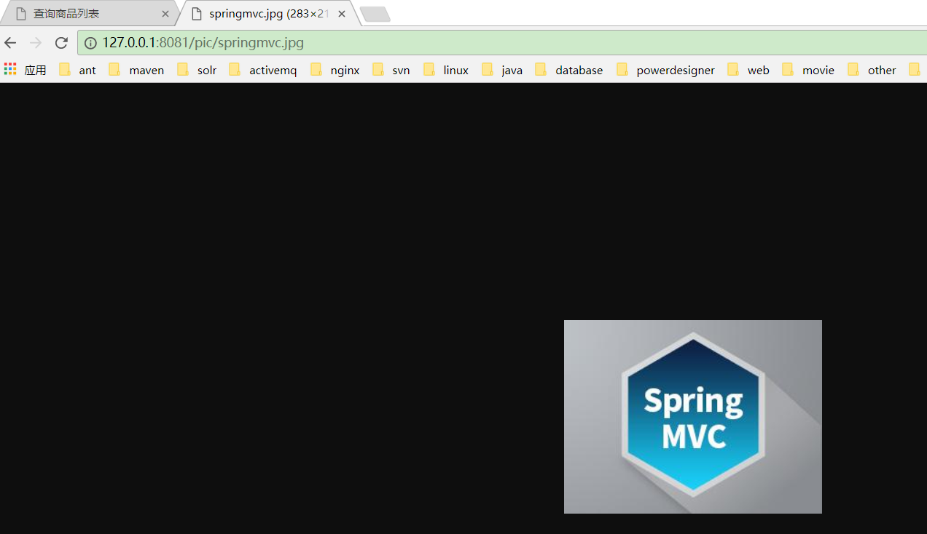

- 项目部署阶段的虚拟目录配置
步骤一：
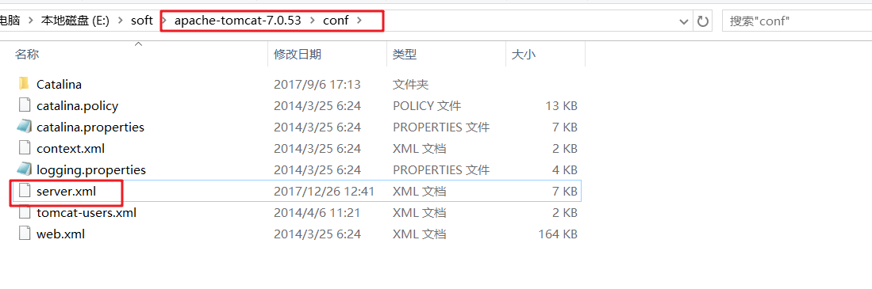

步骤二：
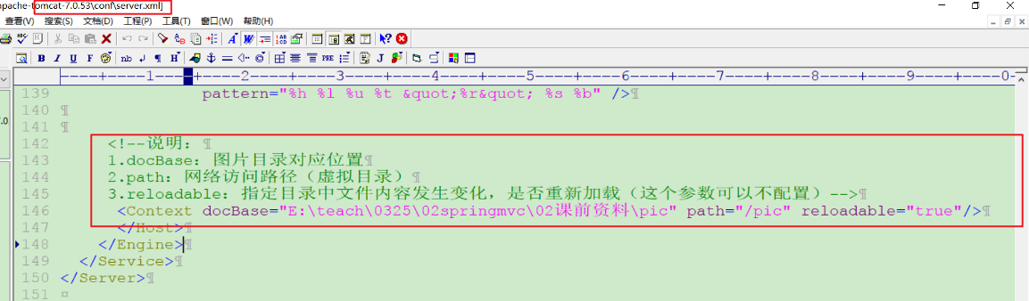

    - 配置pom.xml文件，加入文件上传的依赖
相关的jar包：
commons-fileupload.jar
commons-io.jar
commons-codec.jar

pom.xml添加版本的控制
<!-- 文件上传包版本 -->
<fileupload.version>1.3.1</fileupload.version>
<commonsio.version>2.4</commonsio.version>
<commonscodec.version>1.9</commonscodec.version>
添加相关的依赖
<!-- 文件上传组件包 -->
<dependency>
<groupId>commons-fileupload</groupId>
<artifactId>commons-fileupload</artifactId>
<version>${fileupload.version}</version>
</dependency>
<dependency>
<groupId>commons-io</groupId>
<artifactId>commons-io</artifactId>
<version>${commonsio.version}</version>
</dependency>
<dependency>
<groupId>commons-codec</groupId>
<artifactId>commons-codec</artifactId>
<version>${commonscodec.version}</version>
</dependency>

    - 配置文件上传解析器
要springmvc.xml配置文件中配置：
文件上传解析器接口的bean的id值，必须是文件上传解析器接口的名称首字母小写（MultipartResolver）；创建的对象是：CommonsMultipartResolver
创建对象需要注入的属性：
maxUploadSize：配置文件上传大小限制，以字节为单位
maxInMemorySize：配置内存缓冲区大小，以字节为单位（一般配置4k）
defaultEncoding：配置字符集编码

springmvc.xml配置文件上传解析器
<!-- 5.配置文件上传解析器
注：文件上传解析器接口的bean的id值，必须是文件上传解析器接口的名称首字母小写（multipartResolver）
-->
<bean id="multipartResolver" class="org.springframework.web.multipart.commons.CommonsMultipartResolver">
<!-- 查看类的源代码：Provides "maxUploadSize", "maxInMemorySize"
and "defaultEncoding" settings as bean
-->
<!-- maxUploadSize:配置文件上传大小限制，以字节为单位。
通常配置10m=1024*1024*10
-->
<property name="maxUploadSize" value="10485760"></property>
<!-- maxInMemorySize：配置内存缓冲区大小。以字节为单位。
通常配置4k=4*1024
-->
<property name="maxInMemorySize" value="4096"></property>
<!-- defaultEncoding：配置字符集编码 -->
<property name="defaultEncoding" value="UTF-8"></property>
</bean>

    - 修改页面文件上传代码
注意：如果需要上传文件，表单需要增加enctype="multipart/form-data"属性
itemEdit.jsp
<!-- 上传图片是需要指定属性 enctype="multipart/form-data" -->
<form id="itemForm" action=" ${pageContext.request.contextPath}/updateItem.do" method="post" enctype="multipart/form-data">
......省略
<tr>
<td>商品图片</td>
<td>
<c:if test="${item.pic !=null}">
<img src="http://127.0.0.1:8000/pic/${item.pic}" width=100 height=100/>
<br/>
</c:if>
<input type="file" name="pictureFile"/>
</td>
</tr>

    - 控制器上传文件
方法上定义形参为spring web包提供的MultipartFile对象，参数的名称与页面上传文件的input名称名称一致
修改ItemController控制层updateItem的方法，增加上传文件的逻辑代码
/**
* SpringMVC参数绑定：4.对象类型参数绑定
* 直接返回String类型响应视图
* 使用Item对象，接收请求的商品参数数据
* 文件上传：
* <input type="file" name="pictureFile"/>
* 形参名称与页面一致，使用MultipartFile对象接收上传的图片
*/
@RequestMapping("/updateItem.do")
public String updateItem(Item item, MultipartFile pictureFile) {
// =============文件上传start==================
// 1.先判断接收上传文件的对象是否为空
if (pictureFile != null && pictureFile.getOriginalFilename() != null) {
// 2.获取上传文件的名称
String fileName = pictureFile.getOriginalFilename();
// 获取上传文件的后缀名(根据最后.的索引来截取)
String suffixName = fileName.substring(fileName.lastIndexOf("."));
// 3.重新命名文件(包括后缀)
String newFileName = System.currentTimeMillis() + suffixName;
try {
// 4.创建输出目标文件对象，使用框架方法保存文件到本地
File dest = new File("E:\\Downloads\\" + newFileName);
pictureFile.transferTo(dest);
} catch (Exception e) {
e.printStackTrace();
}
// 5.保存文件后，将文件的名称保存商品对象中
item.setPic(newFileName);
}
// =============文件上传end==================
try {
// 1.调用service层方法，保存商品数据
itemService.updateItem(item);
} catch (Exception e) {
e.printStackTrace();
// 保存失败发生异常，设置响应视图，跳转到异常页面
return "common/failure";
}
// 2.保存成功返回字符串，设置响应视图
return "common/success";
}
注：这里直接指定文件的保存路径指定“E:\Downloads\”，因为是配置了模拟的文件服务器的地址。如果是实际项目，一般将文件服务器的地址放到配置文件中，再使用spring的@Value("${配置文件变量名}")注入。
如果是需要直接保存到项目的静态资源下，就使用HttpServletRequest对象的request.getSession().getServletContext().getRealPath("/保存相对路径")

- MultipartFile 接口的 API
方法名 | 参数 | 方法说明
String getOriginalFilename() | \ | 返回客户端文件系统中的原始文件名
void transferTo(File dest) | dest：需要输出目标文件对象(绝对路径) | 将接收到的文件传输到给定的目标文件

- 上传文件总结
配置了虚拟目录后，需要开启服务器。是为了页面回显图片的功能。因为在上传文件后，保存到数据库只是文件的名称。文件保存的位置是配置的虚拟目录。
当再次点击修改的时候，从数据库将文件的名称读取出来，跟虚拟目录的地址进行拼接，然后就可以访问到在虚拟目录服务器中的文件，然后进行回显
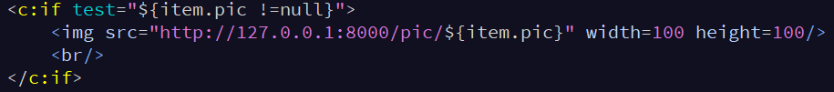
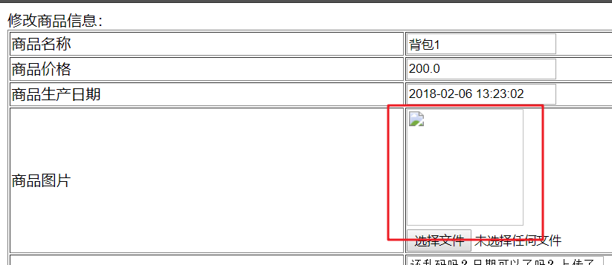
所以，上传文件可以不需要开启tomcat（配置了文件虚拟目录的tomcat服务器），但需要回显图片时就必须开启tomcat服务器。

实际开发的时候，上传文件逻辑测试需要注意，上传文件成功后，要检查数据库是否已经写入数据，还是保存文件的服务器上是否有保存成功文件，还要到检查需要回显图片的页面

    - 文件下载（了解）
参考代码
// http://127.0.0.1:8080/crm/cust/downloadfile
@RequestMapping("downloadfile")
public void downloadFile(HttpServletResponse response) throws Exception {

// 1.创建一个File
File file = new File("E:\\xxx\\springmvc.jpg");

// 2.使用IO流包装文件
FileInputStream fis = new FileInputStream(file);
BufferedInputStream bis = new BufferedInputStream(fis);

// 3.使用response设置响应格式
// 解决中文名称乱码问题
String fileName = new String("mypic.jpg".getBytes("UTF-8"), "iso-8859-1");
// 设置强制下载不打开
response.setContentType("application/force-download");
response.addHeader("Content-Disposition", "attachment;fileName=" + fileName);

// 4.使用response对象，获取输出流对象
ServletOutputStream outputStream = response.getOutputStream();

// 5.下载
byte[] dByte = new byte[4096];
int i = bis.read(dByte);
while (i != -1) {
outputStream.write(dByte);
i = bis.read(dByte);
}

// 6.释放资源
bis.close();
fis.close();
}

  - json数据交互
    - 配置pom.xml文件，加入jackson依赖
pom.xml，jackson版本控制
<!-- json支持,jackson包版本 -->
<jackson.version>2.7.4</jackson.version>
添加jackson依赖
<!-- jackson依赖包 -->
<dependency>
<groupId>com.fasterxml.jackson.core</groupId>
<artifactId>jackson-databind</artifactId>
<version>${jackson.version}</version>
</dependency>
<dependency>
<groupId>com.fasterxml.jackson.core</groupId>
<artifactId>jackson-core</artifactId>
<version>${jackson.version}</version>
</dependency>
<dependency>
<groupId>com.fasterxml.jackson.core</groupId>
<artifactId>jackson-annotations</artifactId>
<version>${jackson.version}</version>
</dependency>

    - springmvc.xml配置
在配置处理器映射器和处理器适配器时，使用注解驱动方式<mvc:annotation-driven />配置。它默认就支持jackson的转换

    - @RequestBody注解
- @JsonAlias 和 @JsonProperty 注解指定模型中的属性所对应的key
1. @JsonAlias注解，实现:json转模型时，使json中的特定key能转化为特定的模型属性;但是模型转json时，对应的转换后的key仍然与属性名一致，见：上图示例中的name字段的请求与响应
2. @JsonProperty注解，实现：json转模型时，使json中的特定key能转化为指定的模型属性；同样的，模型转json时，对应的转换后的key为指定的key，见：示例中的motto字段的请求与响应
3. @JsonAlias注解需要依赖于setter、getter，而@JsonProperty注解不需要
4. 在不考虑上述两个注解的一般情况下，key与属性匹配时,默认大小写敏感
5. 有多个相同的key的json字符串中，转换为模型时，会以相同的几个key中，排在最后的那个key的值给模型属性复制，因为setter会覆盖原来的值。见示例中的gender属性
6. 后端@RequestBody注解对应的类在将HTTP的输入流(含请求体)装配到目标类(即:@RequestBody后面的类)时，会根据json字符串中的key来匹配对应实体类的属性，如果匹配一致且json中的该key对应的值符合(或可转换为)实体类的对应属性的类型要求时，会调用实体类的setter方法将值赋给该属性

    - @ResponseBody注解
在方法返回值上或者方法上使用（一般放在方法上使用），把java对象转换成json格式的数据，返回给浏览器。返回值是基本类型、对象、集合和Map等
注：返回的除json格式的内容之外，还会返回当前响应的操作的状态码！

    - 测试
json格式的数据，用于测试
{
"id":1,
"name":"凡客衫",
"price":150,
"detail":"一件凡客衫走遍天下",
"pic":"666666.jpg"
}
控制测试代码
/**
* json数据交互测试专用
* 需求：
* 请求商品json格式的数据，转换成java对象
* 响应一个java对象，转换成json格式的数据
*/
@RequestMapping("testJson.do")
// 使用注解配置返回对象转成json格式数据
@ResponseBody
// 使用注解配置请求json数据转成对象
public Item testJson(@RequestBody Item item) {
return item;
}
使用chrome浏览器插件进行测试
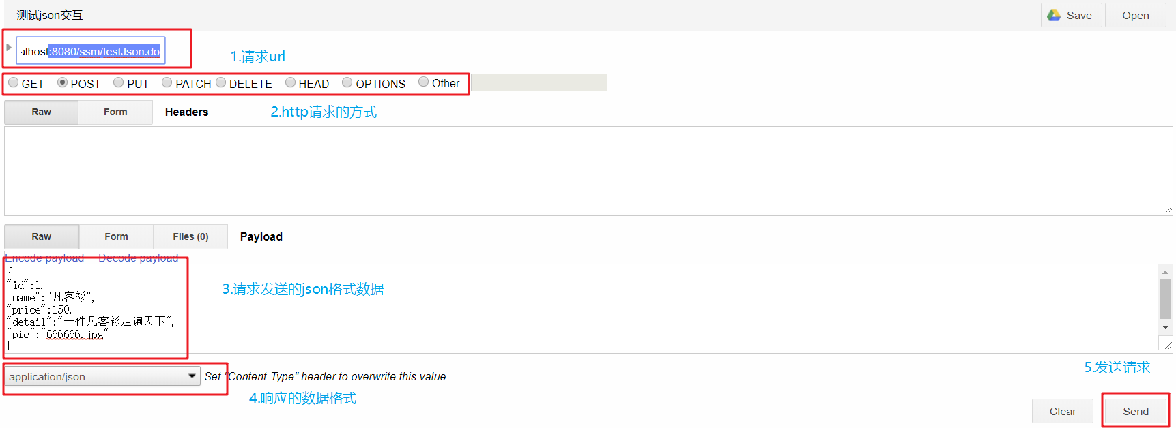
响应数据
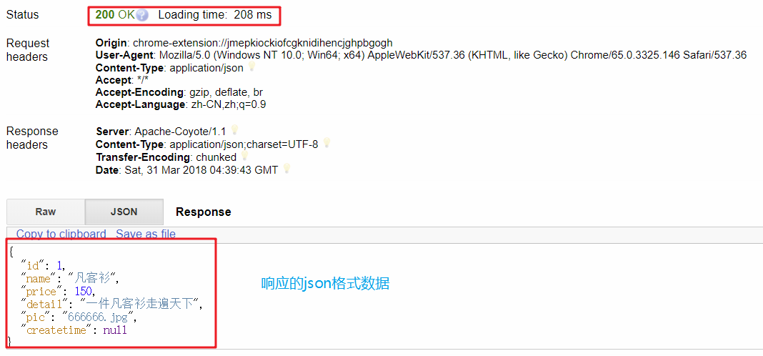

注：json数据交互的配置方式2，详见【其它资料】中的《json数据支持配置方式二（了解）》

Day101 SSM框架综合练习
  - 项目功能需求分析
    - 综合查条件初始化
查询条件：客户名称+客户来源+所属行业+客户级别

    - 客户信息列表展示
展示内容：客户Id，客户名称，客户来源，客户所属行业，客户级别，固定电话，手机

    - 修改客户信息
根据客户id查询客户信息，显示到修改页面
把修改的客户信息，保存到数据库

    - 删除客户信息
根据客户id删除客户信息

  - 项目环境搭建
    - 项目整体构架
- 项目管理工具：maven
- 运行环境：JDK1.8
- 数据库：MySQL
- web服务器：tomcat7
- 项目架构：SpringMVC + Spring + MyBatis

    - 数据库表格
- base_dict：数据字典表
- customer：客户表
- sys_user：系统用户表

  - 项目架构整合
    - 项目创建
创建maven项目，选择war包
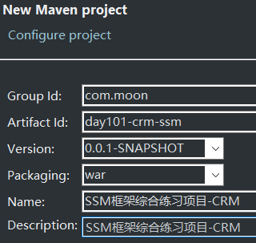

    - 配置 pom.xml 文件，加入依赖包
需要添加的依赖
MyBatis框架包
Spring框架包（包括SpringMVC）
MyBatis-Spring整合包
数据库驱动包
数据库连接池包（druid）
JSTL标签库包
log4j日志包
需要添加的插件
jdk1.8
tomcat7

/day101-crm-ssm/pom.xml
<properties>
<!-- spring版本号 -->
<spring.version>4.3.8.RELEASE</spring.version>
<!-- aspectj版本号 -->
<aspectj.version>1.6.12</aspectj.version>
<!-- jstl标签版本 -->
<jstl.version>1.2</jstl.version>
<!-- mybatis版本号 -->
<mybatis.version>3.4.5</mybatis.version>
<!-- mybatis-spring整合包版本 -->
<mybatis.spring.version>1.3.1</mybatis.spring.version>
<!-- mysql版本号 -->
<mysql.version>5.1.30</mysql.version>
<!-- druid数据源连接池jar包 -->
<druid.version>1.0.9</druid.version>
<!-- log4j日志文件管理包版本 -->
<slf4j.version>1.7.7</slf4j.version>
<log4j.version>1.2.17</log4j.version>
<!-- json支持,jackson包版本 -->
<jackson.version>2.7.4</jackson.version>
</properties>

<dependencies>
<!-- springmvc依赖包 -->
<dependency>
<groupId>org.springframework</groupId>
<artifactId>spring-core</artifactId>
<version>${spring.version}</version>
</dependency>
<dependency>
<groupId>org.springframework</groupId>
<artifactId>spring-web</artifactId>
<version>${spring.version}</version>
</dependency>
<dependency>
<groupId>org.springframework</groupId>
<artifactId>spring-tx</artifactId>
<version>${spring.version}</version>
</dependency>
<dependency>
<groupId>org.springframework</groupId>
<artifactId>spring-jdbc</artifactId>
<version>${spring.version}</version>
</dependency>
<dependency>
<groupId>org.springframework</groupId>
<artifactId>spring-webmvc</artifactId>
<version>${spring.version}</version>
</dependency>
<dependency>
<groupId>org.springframework</groupId>
<artifactId>spring-aop</artifactId>
<version>${spring.version}</version>
</dependency>
<dependency>
<groupId>org.springframework</groupId>
<artifactId>spring-context-support</artifactId>
<version>${spring.version}</version>
</dependency>
<dependency>
<groupId>org.aspectj</groupId>
<artifactId>aspectjweaver</artifactId>
<version>${aspectj.version}</version>
</dependency>
<!-- JSTL标签类 -->
<dependency>
<groupId>jstl</groupId>
<artifactId>jstl</artifactId>
<version>${jstl.version}</version>
</dependency>
<!-- mybatis核心包 -->
<dependency>
<groupId>org.mybatis</groupId>
<artifactId>mybatis</artifactId>
<version>${mybatis.version}</version>
</dependency>
<!-- mybatis-spring整合包 -->
<dependency>
<groupId>org.mybatis</groupId>
<artifactId>mybatis-spring</artifactId>
<version>${mybatis.spring.version}</version>
</dependency>
<!-- 导入Mysql数据库链接jar包 -->
<dependency>
<groupId>mysql</groupId>
<artifactId>mysql-connector-java</artifactId>
<version>${mysql.version}</version>
</dependency>
<!-- 导入druid数据源连接池jar包 -->
<dependency>
<groupId>com.alibaba</groupId>
<artifactId>druid</artifactId>
<version>${druid.version}</version>
</dependency>
<!-- 日志文件管理包 -->
<dependency>
<groupId>log4j</groupId>
<artifactId>log4j</artifactId>
<version>${log4j.version}</version>
</dependency>
<dependency>
<groupId>org.slf4j</groupId>
<artifactId>slf4j-api</artifactId>
<version>${slf4j.version}</version>
</dependency>
<dependency>
<groupId>org.slf4j</groupId>
<artifactId>slf4j-log4j12</artifactId>
<version>${slf4j.version}</version>
</dependency>
<!-- jackson依赖包 -->
<dependency>
<groupId>com.fasterxml.jackson.core</groupId>
<artifactId>jackson-databind</artifactId>
<version>${jackson.version}</version>
</dependency>
<dependency>
<groupId>com.fasterxml.jackson.core</groupId>
<artifactId>jackson-core</artifactId>
<version>${jackson.version}</version>
</dependency>
<dependency>
<groupId>com.fasterxml.jackson.core</groupId>
<artifactId>jackson-annotations</artifactId>
<version>${jackson.version}</version>
</dependency>
<!-- jsp依赖包，只在编译时需要 -->
<dependency>
<groupId>javax.servlet</groupId>
<artifactId>jsp-api</artifactId>
<version>2.0</version>
<scope>provided</scope>
</dependency>
</dependencies>

<build>
<finalName>crm-ssm</finalName>
<pluginManagement>
<!-- 设置jdk插件 -->
<plugins>
<plugin>
<groupId>org.apache.maven.plugins</groupId>
<artifactId>maven-compiler-plugin</artifactId>
<version>3.2</version>
<configuration>
<source>1.8</source>
<target>1.8</target>
<encoding>UTF-8</encoding>
<showWarnings>true</showWarnings>
</configuration>
</plugin>
<!-- 设置maven tomcat插件 -->
<plugin>
<groupId>org.apache.tomcat.maven</groupId>
<artifactId>tomcat7-maven-plugin</artifactId>
<version>2.2</version>
<configuration>
<!-- 指定端口号 -->
<port>8080</port>
<!-- 指定请求路径 -->
<path>/crm</path>
<!-- URL按UTF-8进行编码，解决中文参数乱码 -->
<uriEncoding>UTF-8</uriEncoding>
<!-- tomcat名称 -->
<server>tomcat7</server>
</configuration>
</plugin>
</plugins>
</pluginManagement>
</build>

    - sqlMapConfig.xml（MyBatis总配置文件）
配置扫描实体类别名
sqlMapConfig.xml
<?xml version="1.0" encoding="UTF-8" ?>
<!DOCTYPE configuration
PUBLIC "-//mybatis.org//DTD Config 3.0//EN"
"http://mybatis.org/dtd/mybatis-3-config.dtd">
<configuration>
<!-- 配置别名 -->
<typeAliases>
<!-- 使用包扫描的方式配置别名 -->
<package name="com.moon.crm.po"/>
</typeAliases>
</configuration>

    - springmvc.xml（SpringMVC总配置文件）
- 配置组件扫描controller
- 配置处理器映射器
- 配置处理情况适配器
- 配置视图解析器

springmvc.xml
<?xml version="1.0" encoding="UTF-8"?>
<beans xmlns="http://www.springframework.org/schema/beans"
xmlns:xsi="http://www.w3.org/2001/XMLSchema-instance"
xmlns:p="http://www.springframework.org/schema/p"
xmlns:context="http://www.springframework.org/schema/context"
xmlns:mvc="http://www.springframework.org/schema/mvc"
xsi:schemaLocation="http://www.springframework.org/schema/beans
http://www.springframework.org/schema/beans/spring-beans.xsd
http://www.springframework.org/schema/mvc
http://www.springframework.org/schema/mvc/spring-mvc.xsd
http://www.springframework.org/schema/context
http://www.springframework.org/schema/context/spring-context.xsd">
<!-- 1.配置组件扫描controller -->
<context:component-scan base-package="com.moon.crm.controller"></context:component-scan>
<!-- 2.注解驱动的方式配置处理器映射器、处理器适配器 -->
<mvc:annotation-driven></mvc:annotation-driven>
<!-- 3.配置视图解析器(InternalResourceViewResolver) -->
<bean class="org.springframework.web.servlet.view.InternalResourceViewResolver">
<!-- 配置视图的公共目录路径(前缀) -->
<property name="prefix" value="/WEB-INF/jsp/"></property>
<!-- 配置视图的扩展名称(后缀) -->
<property name="suffix" value=".jsp"></property>
</bean>
</beans>

    - applicationContext-dao.xml
- 配置数据源对象（dataSource）
- 配置mybatis框架的核心对象（SqlSessionFactory）
- 配置mapper扫描器（MapperScannerConfigurer）

applicationContext-dao.xml
<?xml version="1.0" encoding="UTF-8"?>
<beans xmlns="http://www.springframework.org/schema/beans"
xmlns:context="http://www.springframework.org/schema/context"
xmlns:p="http://www.springframework.org/schema/p"
xmlns:aop="http://www.springframework.org/schema/aop"
xmlns:tx="http://www.springframework.org/schema/tx"
xmlns:xsi="http://www.w3.org/2001/XMLSchema-instance"
xsi:schemaLocation="http://www.springframework.org/schema/beans
http://www.springframework.org/schema/beans/spring-beans.xsd
http://www.springframework.org/schema/context
http://www.springframework.org/schema/context/spring-context.xsd
http://www.springframework.org/schema/aop
http://www.springframework.org/schema/aop/spring-aop.xsd
http://www.springframework.org/schema/tx
http://www.springframework.org/schema/tx/spring-tx.xsd
http://www.springframework.org/schema/util
http://www.springframework.org/schema/util/spring-util-4.0.xsd">

<!-- 配置读取db.properties -->
<context:property-placeholder location="classpath:db.properties" />

<!-- 1.配置数据源(DruidDataSource) -->
<bean id="dataSource" class="com.alibaba.druid.pool.DruidDataSource"
destroy-method="close">
<!-- 配置数据库连接4要素基础属性 -->
<property name="driverClassName" value="${db.driverClassName}"/>
<property name="url" value="${db.url}" />
<property name="username" value="${db.username}" />
<property name="password" value="${db.password}" />

<!-- 最大连接数量 -->
<property name="maxActive" value="${db.maxActive}"/>
<!-- 最小空闲连接数量 -->
<property name="minIdle" value="${db.minIdle}"/>
<!-- 最大空闲连接数量 -->
<property name="maxIdle" value="${db.maxIdle}"/>
<!-- 初始化连接数数量 -->
<property name="initialSize" value="${db.initialSize}"/>
<!-- 超时等待时间,以毫秒为单位 -->
<property name="maxWait" value="${db.maxWait}"/>
</bean>

<!-- 2.mybatis框架的核心对象（SqlSessionFactory） -->
<bean id="SqlSessionFactory" class="org.mybatis.spring.SqlSessionFactoryBean">
<!-- 注入数据源对象 -->
<property name="dataSource" ref="dataSource"></property>
<!-- 加载mybatis主配置文件 -->
<property name="configLocation" value="classpath:mybatis/sqlMapConfig.xml"></property>
</bean>

<!-- 3.配置mapper自动扫描器 -->
<bean class="org.mybatis.spring.mapper.MapperScannerConfigurer">
<!-- 配置要扫描的包 -->
<property name="basePackage" value="com.moon.crm.mapper"></property>
</bean>

</beans>

    - applicationContext-service.xml
配置组件扫描service

applicationContext-service.xml
<!-- 配置service组件扫描 -->
<context:component-scan base-package="com.moon.crm.service" />

    - applicationContext-tx.xml
- 配置事务管理器（transactionManager）
- 配置通知（txAdvice）
- 配置切面（aop:config）

applicationContext-tx.xml
<!-- 配置事务管理器 -->
<bean id="transactionManager"
class="org.springframework.jdbc.datasource.DataSourceTransactionManager">
<!-- 指定数据源 -->
<property name="dataSource" ref="dataSource"/>
</bean>

<!-- 配置事务通知 -->
<tx:advice id="txAdvice" transaction-manager="transactionManager">
<tx:attributes>
<!-- 配置需要事务的方法前缀和传播行为 -->
<tx:method name="add*" propagation="REQUIRED"/>
<tx:method name="insert*" propagation="REQUIRED"/>
<tx:method name="save*" propagation="REQUIRED"/>
<tx:method name="update*" propagation="REQUIRED"/>
<tx:method name="delete*" propagation="REQUIRED"/>
<!-- 配置不需要事务的方法前缀 -->
<tx:method name="find*" propagation="SUPPORTS" read-only="true"/>
<tx:method name="select*" propagation="SUPPORTS" read-only="true"/>
<tx:method name="get*" propagation="SUPPORTS" read-only="true"/>
<tx:method name="query*" propagation="SUPPORTS" read-only="true"/>
</tx:attributes>
</tx:advice>

<!-- 事务切面配置 -->
<aop:config>
<!-- 指定com.moon.crm.service包下的任意类的任意方法，需要事务 -->
<aop:advisor advice-ref="txAdvice"
pointcut="execution(* com.moon.crm.service..*.*(..))"/>
</aop:config>

    - db.properties和log4j.properties
db.properties
db.driverClassName=com.mysql.jdbc.Driver
db.url=jdbc:mysql://localhost:3306/day101_crm_ssm?characterEncoding=utf-8
db.username=root
db.password=123456

db.maxActive=10
db.minIdle=2
db.maxIdle=5
db.initialSize=5
db.maxWait=6000
log4j.properties
# Global logging configuration
log4j.rootLogger=debug, stdout
# MyBatis logging configuration...
# log4j.logger.org.mybatis.example.BlogMapper=TRACE
# Console output...
log4j.appender.stdout=org.apache.log4j.ConsoleAppender
log4j.appender.stdout.layout=org.apache.log4j.PatternLayout
log4j.appender.stdout.layout.ConversionPattern=%5p [%t] - %m%n

    - web.xml
- 配置加载spring配置文件
- 配置spring监听器（ContextLoaderListener）
- 配置字符集编码过滤器（CharacterEncodingFilter）
- 配置前端控制器（DispatcherServlet）

web.xml
<!-- 1.配置加载spring配置文件 -->
<context-param>
<param-name>contextConfigLocation</param-name>
<param-value>classpath:spring/applicationContext-*.xml</param-value>
</context-param>

<!-- 2. 配置spring监听器（ContextLoaderListener），容器开启时加载配置 -->
<listener>
<listener-class>org.springframework.web.context.ContextLoaderListener</listener-class>
</listener>

<!-- 3. 配置字符集编码过滤器（CharacterEncodingFilter） -->
<filter>
<filter-name>characterEncodingFilter</filter-name>
<filter-class>org.springframework.web.filter.CharacterEncodingFilter</filter-class>

<!-- 指定编码UTF-8 -->
<init-param>
<param-name>encoding</param-name>
<param-value>UTF-8</param-value>
</init-param>
</filter>

<!-- 配置过滤的拦截的url -->
<filter-mapping>
<filter-name>characterEncodingFilter</filter-name>
<!-- 配置拦截所有请求 -->
<url-pattern>/*</url-pattern>
</filter-mapping>

<!-- 4. 配置前端控制器（DispatcherServlet） -->
<servlet>
<servlet-name>springMVC</servlet-name>
<servlet-class>org.springframework.web.servlet.DispatcherServlet</servlet-class>

<!-- 加载springmvc主配置文件 -->
<init-param>
<param-name>contextConfigLocation</param-name>
<param-value>classpath:spring/springmvc.xml</param-value>
</init-param>

<!-- 配置web容器启动时的加载springmvc配置文件顺序 -->
<load-on-startup>1</load-on-startup>
</servlet>

<!-- 配置前端控制器拦截的url -->
<servlet-mapping>
<servlet-name>springMVC</servlet-name>
<url-pattern>/</url-pattern>
</servlet-mapping>

  - 实现客户功能模块
    - 导入页面资源、导入分布工具类
参考资料：
\day101-crm_day_01\02课前资料\分页工具\
\day101-crm_day_01\02课前资料\静态资源\

- 启动执行项目时存在问题
客户列表页面可以访问，但是加载不了静态资源（css/js）。原因是在前端控制器中配置了（<url-pattern>/</url-pattern>），配置所有请求都进入前端控制器，但是前端控制器不能处理静态资源的加载，静态资源的请求需要交给web容器（tomcat）来处理，相当于默认的servlet处理器来处理。
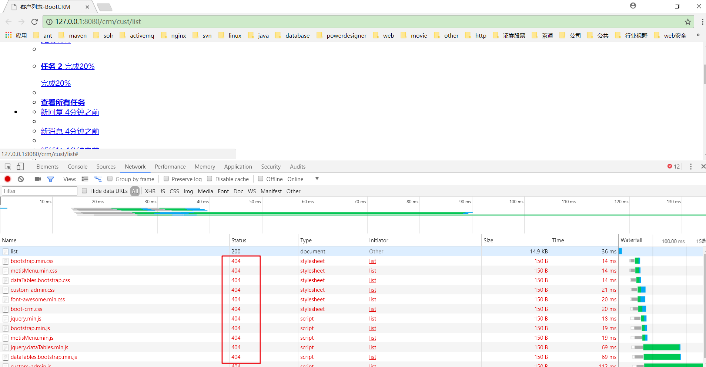

- 静态资源加载问题处理
配置静态资源的请求让web容器默认servlet处理器来处理，需要在springmvc.xml中配置<mvc:default-servlet-handler />标签
springmvc.xml
<!-- 配置静态资源交给tomcat默认的servlet处理器处理，不进入前端控制器 -->
<mvc:default-servlet-handler />
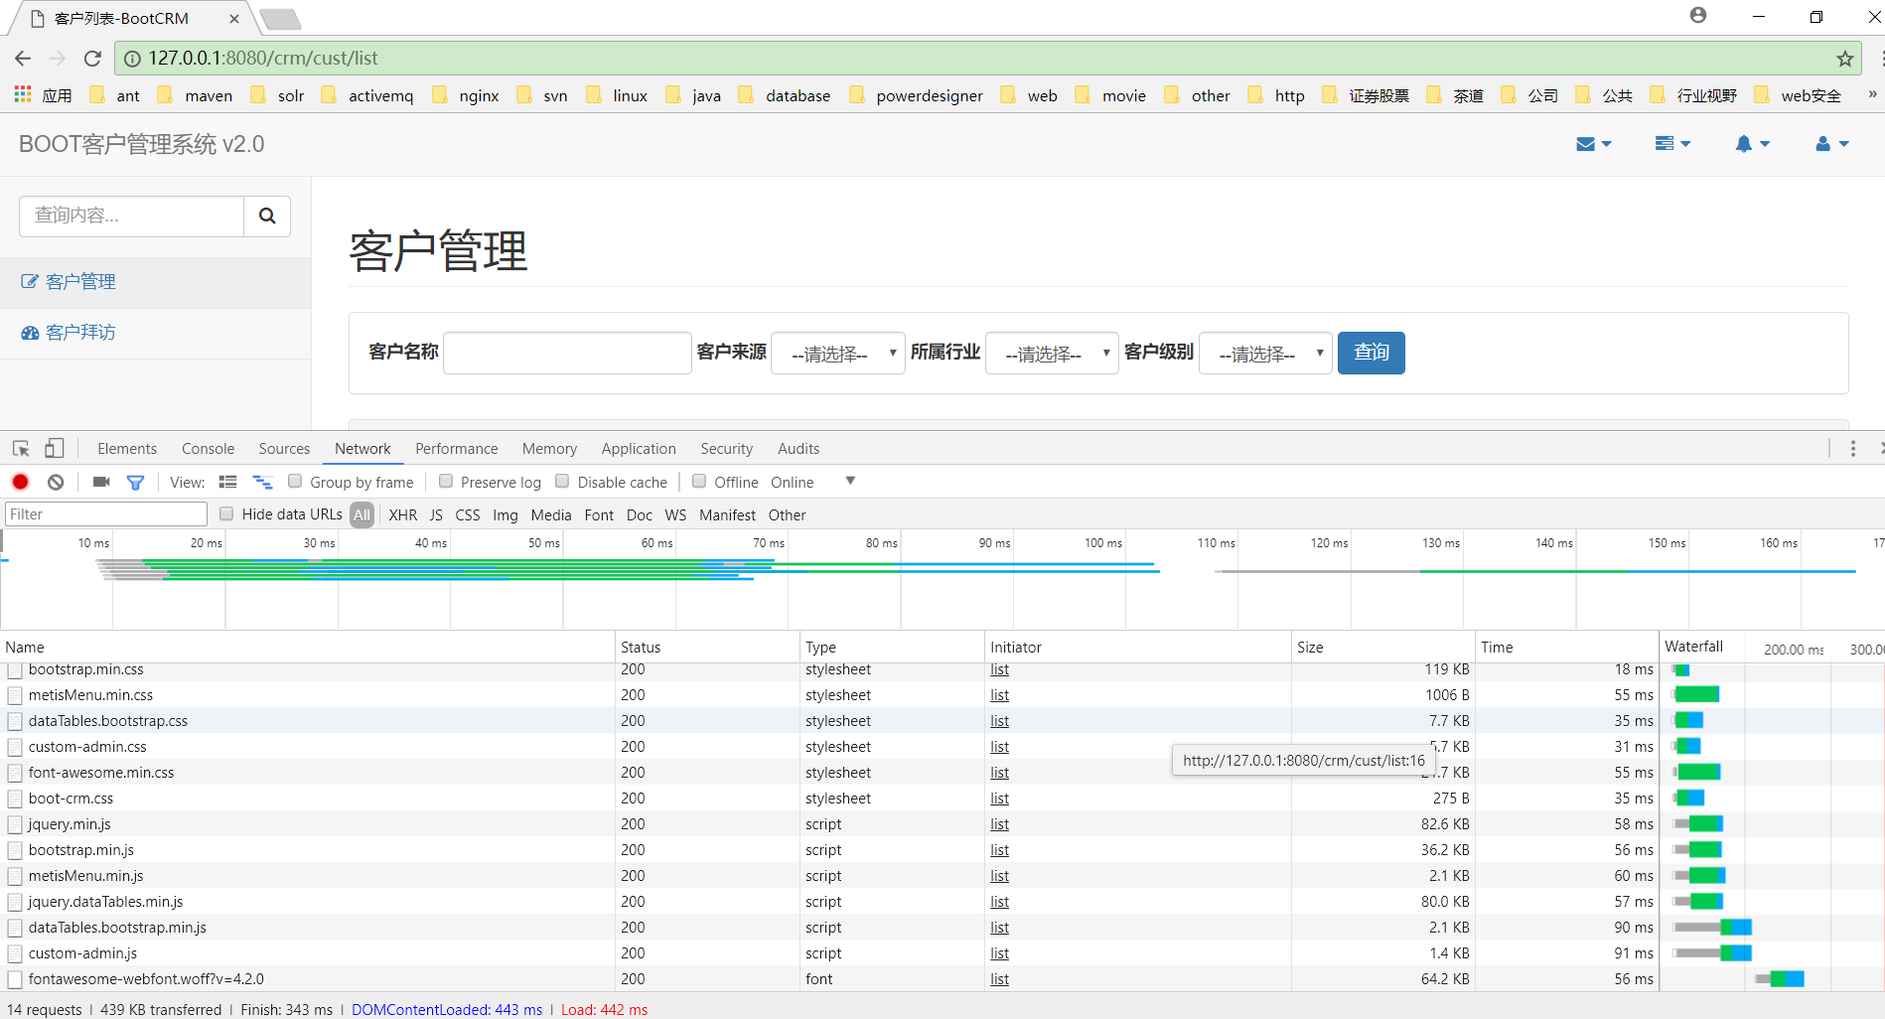
    - 综合查询条件初始化
查询条件：输入内容+客户来源+所属行业+客户级别
其中后面3个查询条件内容保存在数据字典表（base_dict）

- 创建字典表的持久类pojo
注：实体类的属性命名不规范，为了与数据库表的字段一致，方便mybatis参数绑定
BaseDict
public class BaseDict implements Serializable {
private String dict_id; // varchar(32) NOT NULL COMMENT '数据字典id(主键)',
private String dict_type_code; // varchar(10) NOT NULL COMMENT '数据字典类别代码',
private String dict_type_name; // varchar(64) NOT NULL COMMENT '数据字典类别名称',
private String dict_item_name; // varchar(64) NOT NULL COMMENT '数据字典项目名称',
private String dict_item_code; // varchar(10) DEFAULT NULL COMMENT '数据字典项目代码(可为空)',
private Integer dict_sort; // int(10) DEFAULT NULL COMMENT '排序字段',
private String dict_enable; // char(1) NOT NULL COMMENT '1:使用 0:停用',
private String dict_memo; // varchar(64) DEFAULT NULL COMMENT '备注',
}

- 数据字典mapper接口与映射文件
添加根据字典编码查询分类的方法
BaseDictMapper.xml映射文件
<mapper namespace="com.moon.crm.mapper.BaseDictMapper">
<!-- 根据字典类型编码查询 -->
<select id="queryBaseDictByTypeCode" parameterType="string" resultType="baseDict">
select * from base_dict where dict_type_code=#{dict_type_code};
</select>
</mapper>
BaseDictMapper接口
public interface BaseDictMapper {
/**
* 根据数据字典类型编码查询
*/
List<BaseDict> queryBaseDictByTypeCode(String typeCode);
}

- 编写业务层接口与实现类
BaseDictService业务逻辑层接口
public interface BaseDictService {
/**
* 根据字典编号查询数据
*/
List<BaseDict> queryBaseDictByTypeCode(String typeCode);
}
BaseDictServiceImpl业务层实现类
// 使用注解让spring容器管理
@Service
public class BaseDictServiceImpl implements BaseDictService {
// 注入数据字典接口
@Autowired
private BaseDictMapper baseDictMapper;
@Override
public List<BaseDict> queryBaseDictByTypeCode(String typeCode) {
// 调用接口查询方法
return baseDictMapper.queryBaseDictByTypeCode(typeCode);
}
}

- 客户控制器，查询客户列表数据（查询下拉框数据部分）
获取初始化下拉框数据
CustomerController
// 使用注解让spring容器管理
@Controller
// 使用映射注解进行分类管理
@RequestMapping("cust")
public class CustomerController {
// 注入字典模块业务层接口
@Autowired
private BaseDictService baseService;
/**
* 查询客户列表显示
* 访问url: 127.0.0.1:8080/crm/cust/list.do
*/
@RequestMapping("list")
public String list(Model model) {
// 查询客户来源(002)\所属行业(001)\客户级别数据(006)
List<BaseDict> fromType = baseService.queryBaseDictByTypeCode("002");
List<BaseDict> industryType = baseService.queryBaseDictByTypeCode("001");
List<BaseDict> levelType = baseService.queryBaseDictByTypeCode("006");
// 设置响应的模型的数据
model.addAttribute("fromType", fromType);
model.addAttribute("industryType", industryType);
model.addAttribute("levelType", levelType);
return "customer";
}
}
查询数据结果：
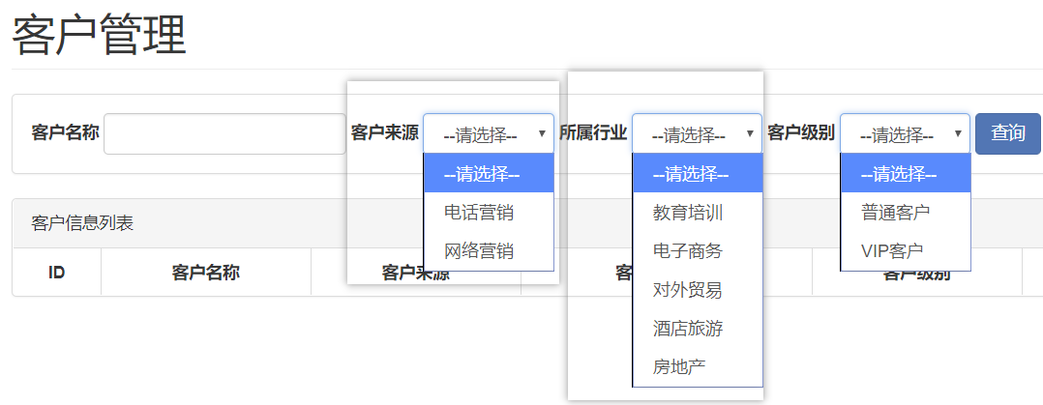

    - 查询客户列表数据（分页查询）
客户列表数据保存客户表customer

- 准备综合查询条件初始化po类与客户po类
定义用于封装查询条件和分页信息的的po类。根据页面提交参数的名称来定义实体类的属性名称。
QueryVo查询条件实体类
public class QueryVo {
// ==== 封装页面提交查询表单 ====
// 封装客户名称
private String custName;
// 封装客户来源
private String custSource;
// 封装所属行业
private String custIndustry;
// 封装客户级别
private String custLevel;

// ====用于封装分页信息 ====
// 分页属性：当前页，每一页显示大小，当前页开始索引
// 封装当前页(默认为第1页)
private Integer page = 1;
// 封装每页显示数据大小（默认每页显示10条数据）
private Integer rows = 10;
// 封装当前页开始索引
private Integer start;
....省略get/set方法
}
Customer客户实体类
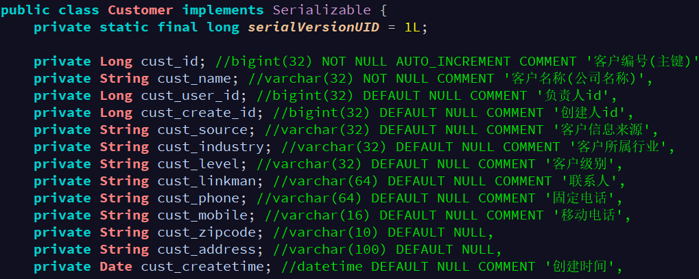

注：关于封装查询参数时，用于封装分页信息命名，是根据自定义标签中拼接查询提交的url。关于如何自定义标签的开发方法，详见其他资料中的《jsp自定义标签开发说明》
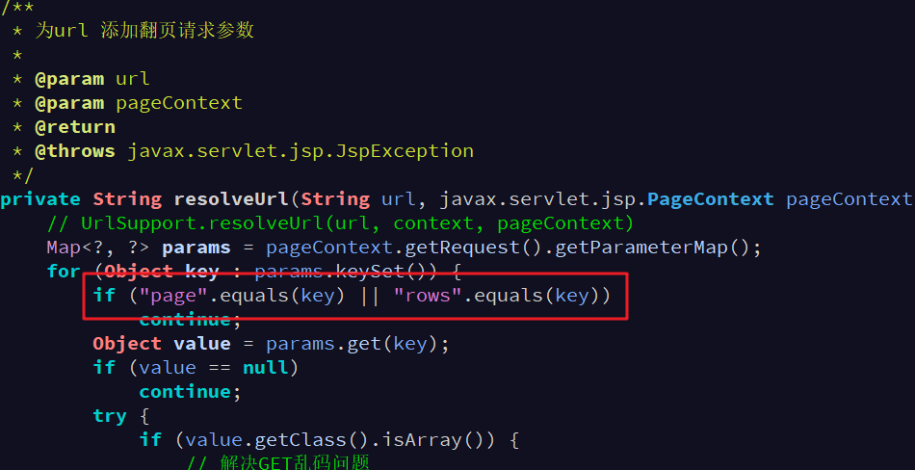

- 添加客户mapper接口与映射文件

原生查询sql语句
-- 多条件查询和分页查询
select
c.`cust_id`,
c.`cust_name`,
b1.`dict_item_name` cust_source,
b2.`dict_item_name` cust_industry,
b3.`dict_item_name` cust_level,
c.`cust_phone`,
c.`cust_mobile`
from
customer c
left join base_dict b1
on c.`cust_source` = b1.`dict_id`
left join base_dict b2
on c.`cust_industry` = b2.`dict_id`
left join base_dict b3
on c.`cust_level` = b3.`dict_id`
where c.`cust_name` like '%马%'
and c.`cust_source` = '6'
and c.`cust_industry` = '2'
and c.`cust_level` = '22'
limit 1, 10;

-- 查询总记录数
select
COUNT(*)
from
customer c
where c.`cust_name` like '%马%'
and c.`cust_source` = '6'
and c.`cust_industry` = '2'
and c.`cust_level` = '22';
CustomerMapper接口，添加多条件查询用户数据和总记录数
public interface CustomerMapper {
/**
* 1.根据多条件查询的用户数据集合
*/
List<Customer> queryCustomerList(QueryVo queryVo);
/**
* 2.根据多条件查询数据的总记录数
*/
Integer countCustomers(QueryVo queryVo);
}
CustomerMapper.xml映射文件，配置多条件查询用户数据和总记录数
<mapper namespace="com.moon.crm.mapper.CustomerMapper">
<!-- 00.抽取公共的sql语句（where查询条件） -->
<sql id="select_customer_where">
<!-- 字符串拼接符${}：当前传递的pojo类是QueryVo,下面是QueryVo的属性名称
1.当参数传递的是简单类型的时候，花括号中的内容只能是Value
2.当参数传递的pojo的时候，花括号中的内容是pojo的属性
-->
<where>
<if test="custName != null and custName != ''">
c.`cust_name` like '%${custName}%'
</if>
<if test="custSource != null and custSource != ''">
and c.`cust_source` = #{custSource}
</if>
<if test="custIndustry != null and custIndustry != ''">
and c.`cust_industry` = #{custIndustry}
</if>
<if test="custLevel != null and custLevel != ''">
and c.`cust_level` = #{custLevel}
</if>
</where>
</sql>

<!-- 1.根据多条件查询的用户数据集合 -->
<select id="queryCustomerList" parameterType="queryVo" resultType="customer">
<!-- 传入包装类参数，返回客户对象 -->
select
c.`cust_id`,
c.`cust_name`,
b1.`dict_item_name` cust_source,
b2.`dict_item_name` cust_industry,
b3.`dict_item_name` cust_level,
c.`cust_phone`,
c.`cust_mobile`
from
customer c
left join base_dict b1
on c.`cust_source` = b1.`dict_id`
left join base_dict b2
on c.`cust_industry` = b2.`dict_id`
left join base_dict b3
on c.`cust_level` = b3.`dict_id`
<include refid="select_customer_where" />
<!-- 分页查询的参数封装在QueryVo类中 -->
limit #{start}, #{rows}
</select>

<!-- 2.根据多条件查询数据的总记录数 -->
<select id="countCustomers" parameterType="queryVo" resultType="int">
<!-- 传入包装类参数，返回int类型总记录数 -->
select
COUNT(*)
from
customer c
<include refid="select_customer_where" />
</select>
</mapper>

- 创建和编写业务层接口和实现类根据多条件查询分页数据的方法
CustomerService客户业务层接口，添加多条件+分页查询数据方法
public interface CustomerService {

/**
* 1.多条件分页查询客户数据
* @param queryVo 多条件查询包装类
* @return 客户的分页对象
*/
Page<Customer> queryCustomerByPage(QueryVo queryVo);

}
CustomerServiceImpl客户业务实现类，进行业务逻辑处理，调用客户mapper接口查询方法，将多条件与分页查询的数据封装到分页对象中
// 使用注解给spring容器管理
@Service
public class CustomerServiceImpl implements CustomerService {
// 注入客户mapper接口代理
@Autowired
private CustomerMapper customerMapper;
/**
* 1.多条件分页查询客户数据
*/
@Override
public Page<Customer> queryCustomerByPage(QueryVo queryVo) {
// 1.根据页面提交的参数计算当前开始索引
// 开始索引的计算公式：（当前页-1）*每页显示的大小
queryVo.setStart((queryVo.getPage() - 1) * queryVo.getRows());
// 2.调用客户接口方法，根据多条件查询客户数据
List<Customer> customerList = customerMapper.queryCustomerList(queryVo);
// 3.调用客户接口方法，根据多条件查询客户总记录数
Integer total = customerMapper.countCustomers(queryVo);
/*
* 4.创建分页对象，传入从数据库查询出来的数据
*
* @param total 查询数据总条数
* @param page 当前页码数
* @param size 每页显示数据条数
* @param rows 查询结果集
* public Page(int total, int page, int size, List<T> rows)
*/
Page<Customer> page = new Page<Customer>(total, queryVo.getPage(), queryVo.getRows(), customerList);
// 返回分页对象
return page;
}
}

- 客户模块控制器中，增加查询客户列表数据和条件查询框的数据回显
客户模块控制器显示用户列表方法，需要进行的操作
- 注入字典模块业务层，查询多条件下拉框的数据
- 注入客户模块业务层，根据包装类查询分页数据
- 从包装类中获取查询的数据，设置到响应模型中，用于页面查询回显

CustomerController客户模块控制器
// 使用注解让spring容器管理
@Controller
// 使用映射注解进行分类管理
@RequestMapping("cust")
public class CustomerController {
// 注入字典模块业务层接口
@Autowired
private BaseDictService baseService;
// 注入客户模块业务层接口
@Autowired
private CustomerService customerService;
/**
* 查询客户列表显示
* 访问url: 127.0.0.1:8080/crm/cust/list.do
*/
@RequestMapping("list")
public String list(Model model, QueryVo queryVo) {
// 1.查询客户来源(002)\所属行业(001)\客户级别数据(006)
List<BaseDict> fromType = baseService.queryBaseDictByTypeCode("002");
List<BaseDict> industryType = baseService.queryBaseDictByTypeCode("001");
List<BaseDict> levelType = baseService.queryBaseDictByTypeCode("006");

// 2.设置响应的模型的数据
model.addAttribute("fromType", fromType);
model.addAttribute("industryType", industryType);
model.addAttribute("levelType", levelType);

// 3.调用客户模块业务层方法，查询客户分页数据对象
Page<Customer> page = customerService.queryCustomerByPage(queryVo);
// 4.设置响应的模型的分页数据（模型名称与页面定义一致）
model.addAttribute("page", page);

// 5.设置提交的条件查询数据回显，将包装类中的数据设置到模型中(模型名称与页面定义一致)
model.addAttribute("custName", queryVo.getCustName());
model.addAttribute("custSource", queryVo.getCustSource());
model.addAttribute("custIndustry", queryVo.getCustIndustry());
model.addAttribute("custLevel", queryVo.getCustLevel());

// 返回视图
return "customer";
}
}

    - 修改客户数据-根据id查询客户数据在修改页面回显
- 编写客户mapper接口与映射文件，查询客户数据
客户mapper接口
/**
* 3.根据客户id查询客户数据
*/
Customer queryCustomerById(Long custId);
客户模块映射文件
<!-- 3.根据id查询用户 -->
<select id="queryCustomerById" parameterType="long" resultMap="customer">
select * from customer where cust_id=#{cust_id}
</select>
业务层直接调用mapper接口方法，省略......

- 编写客户控制器查询客户数据方法
根据id查询方法，需要注意，页面请求的url提交的参数不是json格式，是数组。所有映射的方法中，形参不需要写@RequestBody
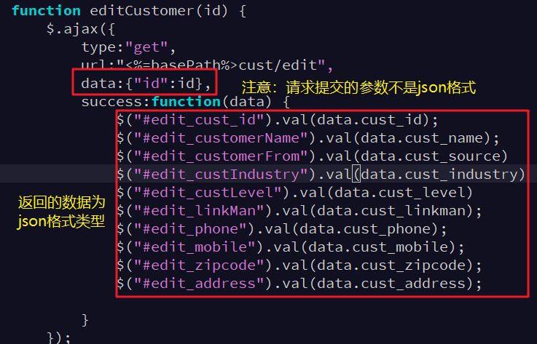

CustomerController控制器
/**
* 修改客户-回显用户数据
* 访问url:"<%=basePath%>cust/edit"
* 查看页面是发送ajax请求，需要返回json格式的客户对象
*/
@RequestMapping("edit")
// 设置返回json格式对象
@ResponseBody
public Customer edit(Long id) {
// 调用业务查询方法，并将查询结果返回
return customerService.queryCustomerById(id);
}

    - 修改客户数据-保存数据
- 编写客户mapper接口与映射文件，保存客户数据
客户mapper接口添加修改方法
/**
* 4.根据客户id修改客户数据
*/
void updateCustomerById(Customer customer);
客户模块映射文件添加修改sql
<!-- 4.根据id修改用户数据 -->
<update id="updateCustomerById" parameterType="customer">
update customer c
<set>
<if test="cust_name != null and cust_name != ''">
c.cust_name = #{cust_name},
</if>
<if test="cust_source != null and cust_source != ''">
c.cust_source = #{cust_source},
</if>
<if test="cust_industry != null and cust_industry != ''">
c.cust_industry = #{cust_industry},
</if>
<if test="cust_level != null and cust_level != ''">
c.cust_level = #{cust_level},
</if>
<if test="cust_linkman != null and cust_linkman != ''">
c.cust_linkman = #{cust_linkman},
</if>
<if test="cust_phone != null and cust_phone != ''">
c.cust_phone = #{cust_phone},
</if>
<if test="cust_mobile != null and cust_mobile != ''">
c.cust_mobile = #{cust_mobile},
</if>
<if test="cust_zipcode != null and cust_zipcode != ''">
c.cust_zipcode = #{cust_zipcode},
</if>
<if test="cust_address != null and cust_address != ''">
c.cust_address = #{cust_address},
</if>
</set>
<where>
c.cust_id = #{cust_id}
</where>
</update>
业务层直接调用mapper接口方法，省略......

- 编写客户控制器修改保存客户方法
CustomerController控制器保存客户数据
/**
* 修改客户-保存用户数据
* 访问url："<%=basePath%>cust/update"
*/
@RequestMapping("update")
// 设置返回json格式，主要不是返回数据，是返回【200】成功状态码
@ResponseBody
public void update(Customer customer) {
// 调用业务层保存数据的方法
customerService.updateCustomerById(customer);
}
注：这里需要保存了不需要返回数据，但因为页面需要根据后台返回的状态码继续下一步操作，所以必须使用@ResponseBody注解，返回200成功的状态码
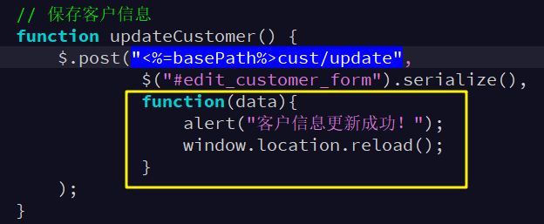

    - 删除客户数据（方式1）
- 编写客户mapper接口删除方法和配置映射文件
注：一个mysql的小细节，如果编写删除的sql时加上别名会报错。
delete from customer c where c.cust_id='15';
客户模块mapper映射文件添加删除sql
<!-- 5.根据id删除客户 -->
<delete id="deleteCustomerById" parameterType="long">
delete from customer where cust_id=#{custId}
</delete>
客户模块mapper接口添加删除方法
/**
* 5.根据客户id删除客户数据
*/
void deleteCustomerById(Long CustId);
业务层直接调用mapper接口方法，省略......

- 编写客户控制器删除客户数据
CustomerController添加根据id删除客户数据方法
/**
* 删除客户
* 访问url:"<%=basePath%>cust/delcust"
*/
@RequestMapping("delcust")
// 设置返回json格式，主要不是返回数据，是返回【200】成功状态码
@ResponseBody
public void delete(Long id) {
// 调用业务层删除数据的方法
customerService.deleteCustomerById(id);
}

    - 删除客户数据（方式2）
方式2主要是修改页面的回调函数，根据返回的信息，提示是否删除成功。
后台设计返回map集合的数据，转成json格式响应。
- 返回Map集合demo
customer.jsp修改回调函数
// 删除客户信息方式二
function deleteCustomer(id) {
if(confirm('确实要删除该客户吗?')) {
$.post("<%=basePath%>cust/delcust",
{"id":id},
function(data){
if(data.flag == "success"){
alert("客户删除更新成功！");
window.location.reload();
}else{
alert("客户删除失败！");
}
}
);
}
}
CustomerController添加根据id删除客户数据方法
/**
* 删除客户方式2
* 访问url:"<%=basePath%>cust/delcust"
*/
@RequestMapping("delcust")
// 设置返回json格式的map集合
@ResponseBody
public Map<String, String> delete(Long id) {
// 1.创建用于封装结果的map集合
Map<String, String> result = new HashMap<String, String>();
try {
// 模拟异常
// int i = 1 / 0;
// 2.调用业务层删除数据的方法
customerService.deleteCustomerById(id);
// 3.设置返回结果map集合
result.put("flag", "success");
} catch (Exception e) {
e.printStackTrace();
// 如果删除失败，设置返回结果
result.put("flag", "failure");
}
// 返回结果
return result;
}

  - 扩展知识
    - /* 和 /的区别
/*，表示拦截所有请求，包括动态的请求（*.do），jsp页面，静态资源（css、js、img）
/，表示拦截所有请求，包括动态请求（*.do），静态资源（css、js、img）

    - Mybaits 别名整合方式2
注释sqlMapConfig.xml中的别名配置，在spring的配置文件（此项目是在applicationContext-dao.xml中配置）中，创建sqlSessionFactoryBean时，注入属性【typeAliasesPackage】时配置别名

applicationContext-dao.xml（此项目的例子，其他根据实际配置的位置）配置别名
<!-- 2.mybatis框架的核心对象（SqlSessionFactory） -->
<bean id="SqlSessionFactory" class="org.mybatis.spring.SqlSessionFactoryBean">
<!-- 注入数据源对象 -->
<property name="dataSource" ref="dataSource"></property>
<!-- 加载mybatis主配置文件 -->
<property name="configLocation" value="classpath:mybatis/sqlMapConfig.xml"></property>

<!-- !!Mybaits 别名整合方式2,注入属性typeAliasesPackage -->
<property name="typeAliasesPackage" value="com.moon.crm.po"></property>
</bean>
注：此时从技术的角度，可以删除sqlMapConfig.xml文件，但是实际项目中建议保留，这样项目结构更清晰，方便维护。

还有一种方式，如果xxMapper.xml配置文件不与mapper接口放一起，则在spring配置文件中，创建mybtis框架核心对象时，注入xxMapper.xml配置文件的路径。
下面例子是将所有映射文件放到根目录下的mappers文件夹中
<!-- 设置SQL映射文件 -->
<property name="mapperLocations" value="classpath:mappers/**/*.xml"/>

    - @Param 注解
用注解来简化xml配置的时候,@Param注解的作用是给参数命名,参数命名后就能根据名字得到参数值,正确的将参数传入sql语句中
public interface Mapper {

@Select("select s_id id,s_name name,class_id classid from student where s_name= #{aaaa} and class_id = #{bbbb}")
public Student select(@Param("aaaa") String name,@Param("bbbb")int class_id);

@Delete......

@Insert......

}
这里解释一下
1.@Select(....)注解的作用就是告诉mybatis框架,执行括号内的sql语句
2.s_id id,s_name name,class_id classid 格式是 字段名+属性名,例如s_id是数据库中的字段名,id是类中的属性名
这段代码的作用就是实现数据库字段名和实体类属性的一一映射,不然数据库不知道如何匹配

3.where s_name= #{aaaa} and class_id = #{bbbb} 表示sql语句要接受2个参数,一个参数名是aaaa,一个参数名是bbbb,如果要正确的传入参数,那么就要给参数命名,因为不用xml配置文件,那么我们就要用别的方式来给参数命名,这个方式就是@Param注解

4.在方法参数的前面写上@Param("参数名"),表示给参数命名,名称就是括号中的内容
public Student select(@Param("aaaa") String name,@Param("bbbb")int class_id);
给入参 String name 命名为aaaa,然后sql语句....where s_name= #{aaaa} 中就可以根据aaaa得到参数值了

就是你这里传的参数必须要和mapper.xml里的#{参数}一致！
userMapper.java
public String getUsernameById(@Param("YG_ID") int id);
userMapper.XML
<select id="getUsernameById" resultType="String"> select XXXX from XXXX where YG_ID = #{YG_ID} </select>

1，使用@Param注解
当以下面的方式进行写SQL语句时：
@Select("select column from table where userid = #{userid} ")
public int selectColumn(int userid);
当你使用了使用@Param注解来声明参数时，如果使用 #{} 或 ${} 的方式都可以。
@Select("select column from table where userid = ${userid} ")
public int selectColumn(@Param("userid") int userid);
当你不使用@Param注解来声明参数时，必须使用使用 #{}方式。如果使用 ${} 的方式，会报错。
@Select("select column from table where userid = ${userid} ")
public int selectColumn(@Param("userid") int userid);

2，不使用@Param注解
不使用@Param注解时，参数只能有一个，如果有多个参数（int，String等）的话，必须用map取值，用索引取值，麻烦而且不清晰。
注意，使用了@pram注解的话在mapper.xml不加parameterType，因为在接口就声明了类型，加上@pram后自动识别
在SQL语句里可以引用JavaBean的属性，而且只能引用JavaBean的属性。
// 这里id是user的属性
@Select("SELECT * from Table where id = ${id}")
Enchashment selectUserById(User user);

其它资料
  - MyBatis的框架设计
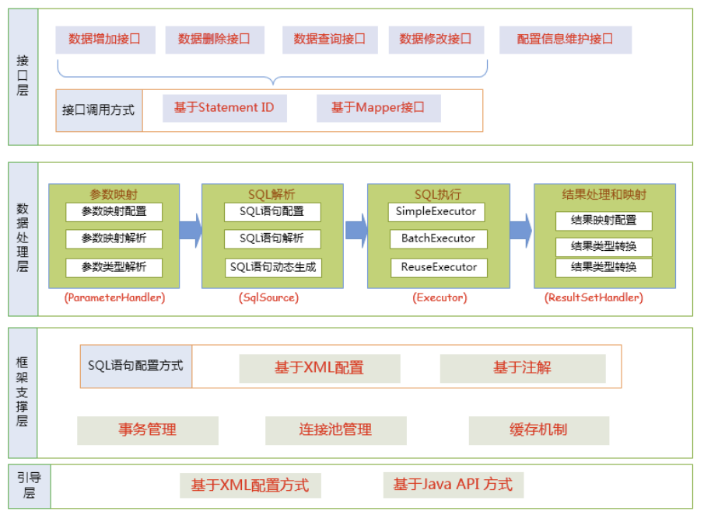

  - MyBatis的主要构件及其相互关系
从MyBatis代码实现的角度来看，MyBatis的主要的核心部件有以下几个：
- SqlSession：作为MyBatis工作的主要顶层API，表示和数据库交互的会话，完成必要数据库增删改查功能
- Executor：MyBatis执行器，是MyBatis 调度的核心，负责SQL语句的生成和查询缓存的维护
- StatementHandler：封装了JDBC Statement操作，负责对JDBC statement 的操作，如设置参数、将Statement结果集转换成List集合。
- ParameterHandler：负责对用户传递的参数转换成JDBC Statement 所需要的参数，
- ResultSetHandler：负责将JDBC返回的ResultSet结果集对象转换成List类型的集合；
- TypeHandler：负责java数据类型和jdbc数据类型之间的映射和转换
- MappedStatement：MappedStatement维护了一条<select|update|delete|insert>节点的封装
- SqlSource：负责根据用户传递的parameterObject，动态地生成SQL语句，将信息封装到BoundSql对象中，并返回
- BoundSql：表示动态生成的SQL语句以及相应的参数信息
- Configuration：MyBatis所有的配置信息都维持在Configuration对象之中。

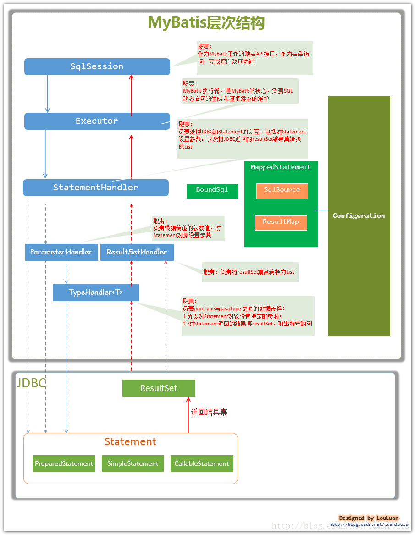

  - 逆向工程使用说明
对于逆向工程使用：
- 将逆向工程导入eclipse，
- 配置好generatorConfig.xml
- 执行逆向工程，运行GeneratorSqlmap.java，生成需要的pojo、mapper接口和mapper映射文件
- 将生成的pojo、mapper接口和mapper映射文件，拷贝到实际项目中直接使用
- 逆向工程中主要使用到Crateria对象，它是提供了一种完全面向对象的查询方式，它的本意就是在java代码中不使用sql语句，而是直接通过调用方法设置条件。比如： add(Criterion criterion)。内部使用Criterion对象，Criterion就是sql条件。比如：AND（并且）、OR（或者）、eq（等于）、gt（大于）、ge（大于等于）......操作
（用一句话理解：使用java代码调用方法设置条件，最终执行数据库操作时转换成where条件。等于完全面向对象）

源代码跳转流程
// 测试根据用户名称模糊查询用户
@Test
public void queryUserByNameTest(){
// 1.加载spring配置文件
ClassPathXmlApplicationContext context =
new ClassPathXmlApplicationContext("classpath:spring/applicationContext.xml");

// 2.从上下文对象context获取mapper代理对象
UserMapper mapper = (UserMapper) context.getBean("userMapper");

// 3.使用mapper代理对象，调用方法执行
// 3.1.创建辅助类对象
UserExample example = new UserExample();

// 3.2.使用UserExample对象，创建Criteria
Criteria cri = example.createCriteria();

// 3.3.使用Criteria对象，调用andXXX方法设置where条件
cri.andUsernameLike("%小明%");

List<User> list = mapper.selectByExample(example);
for(User u:list){
System.out.println(u);
}

}
public Criteria andUsernameLike(String value) {
addCriterion("username like", value, "username");
return (Criteria) this;
}
protected void addCriterion(String condition, Object value, String property) {
if (value == null) {
throw new RuntimeException("Value for " + property + " cannot be null");
}
criteria.add(new Criterion(condition, value));
}
protected Criterion(String condition, Object value) {
this(condition, value, null);
}
protected Criterion(String condition, Object value, String typeHandler) {
super();
this.condition = condition;//查询条件，比如username like
this.value = value;// ‘%小明%’。最后拼装在一起的条件就是：where username like ‘%小明%’
this.typeHandler = typeHandler;
if (value instanceof List<?>) {
this.listValue = true;
} else {
this.singleValue = true;
}
}
<sql id="Example_Where_Clause" >
<where >
<foreach collection="oredCriteria" item="criteria" separator="or" >
<if test="criteria.valid" >
<trim prefix="(" suffix=")" prefixOverrides="and" >
<foreach collection="criteria.criteria" item="criterion" >
<choose >
<when test="criterion.noValue" >
and ${criterion.condition}
</when>
<when test="criterion.singleValue" >
and ${criterion.condition} #{criterion.value}
</when>
<when test="criterion.betweenValue" >
and ${criterion.condition} #{criterion.value} and #{criterion.secondValue}
</when>
<when test="criterion.listValue" >
and ${criterion.condition}
<foreach collection="criterion.value" item="listItem" open="(" close=")" separator="," >
#{listItem}
</foreach>
</when>
</choose>
</foreach>
</trim>
</if>
</foreach>
</where>
</sql>

  - SpringMVC 请求参数绑定及模型数据响应流程
    - 请求参数绑定流程
类DispatcherServlet（doDispatch方法中）
// 处理器适配器执行处理器
mv = ha.handle(processedRequest, response, mappedHandler.getHandler());
类AbstractHandlerMethodAdapter（RequestMappingHandlerAdapter父类）
public final ModelAndView handle(HttpServletRequest request, HttpServletResponse response, Object handler)
throws Exception {
// 适配器内部执行处理方法（在实现类RequestMappingHandlerAdapter中实现）
return handleInternal(request, response, (HandlerMethod) handler);
}
类RequestMappingHandlerAdapter
protected ModelAndView invokeHandlerMethod(HttpServletRequest request,
HttpServletResponse response, HandlerMethod handlerMethod) throws Exception {
......
invocableMethod.invokeAndHandle(webRequest, mavContainer);
......
}
类ServletInvocableHandlerMethod
public void invokeAndHandle(ServletWebRequest webRequest, ModelAndViewContainer mavContainer,
Object... providedArgs) throws Exception {
// 处理请求参数（将请求的参数数据，对应转换到方法形参上）
Object returnValue = invokeForRequest(webRequest, mavContainer, providedArgs);
......
}
类InvocableHandlerMethod
public Object invokeForRequest(NativeWebRequest request, ModelAndViewContainer mavContainer,
Object... providedArgs) throws Exception {
// 处理请求参数转换方法
Object[] args = getMethodArgumentValues(request, mavContainer, providedArgs);
......
}

类InvocableHandlerMethod
private Object[] getMethodArgumentValues(NativeWebRequest request, ModelAndViewContainer mavContainer,
Object... providedArgs) throws Exception {
//获取当前执行方法的形参个数
MethodParameter[] parameters = getMethodParameters();
// 定义返回结果对象数组（参数对象）
Object[] args = new Object[parameters.length];
for (int i = 0; i < parameters.length; i++) {
// 当前循环处理的第i个参数（主要有形参类型信息）
MethodParameter parameter = parameters[i];
parameter.initParameterNameDiscovery(this.parameterNameDiscoverer);
// 给形参参数赋值（providedArgs参数是list）
// Attempt to resolve a method parameter from the list of provided argument values.
args[i] = resolveProvidedArgument(parameter, providedArgs);
if (args[i] != null) {
continue;
}
if (this.argumentResolvers.supportsParameter(parameter)) {
try {
// 给形参参数赋值（简单类型、pojo类型，数组）
// 1.根据形参的类型，创建对象
// 2.将request中的参数数据，对应设置到形参上
args[i] = this.argumentResolvers.resolveArgument(
parameter, mavContainer, request, this.dataBinderFactory);
continue;
}
catch (Exception ex) {
if (logger.isDebugEnabled()) {
logger.debug(getArgumentResolutionErrorMessage("Failed to resolve", i), ex);
}
throw ex;
}
}
if (args[i] == null) {
throw new IllegalStateException("Could not resolve method parameter at index " +
parameter.getParameterIndex() + " in " + parameter.getMethod().toGenericString() +
": " + getArgumentResolutionErrorMessage("No suitable resolver for", i));
}
}
return args;
}

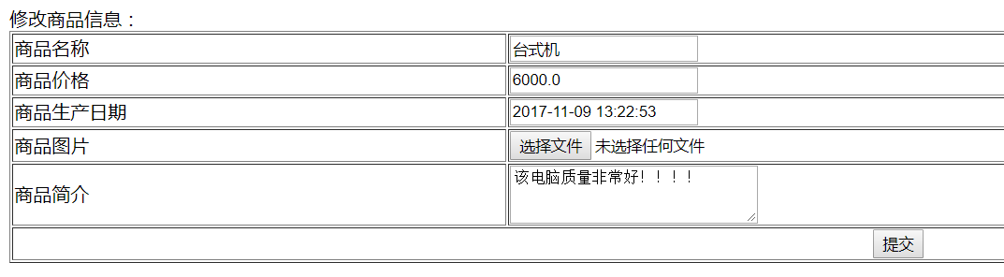
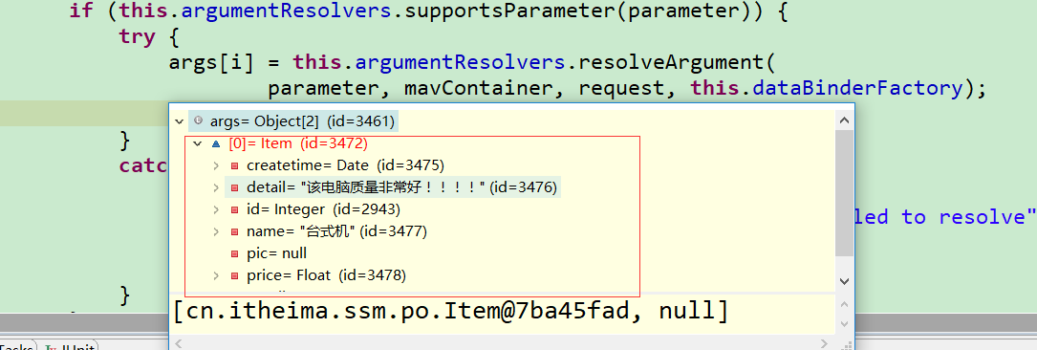

    - 模型数据响应到jsp页面流程
类DispatcherServlet（doDispatch方法中）
// 处理执行结果
processDispatchResult(processedRequest, response, mappedHandler, mv, dispatchException);
类DispatcherServlet
private void processDispatchResult(HttpServletRequest request, HttpServletResponse response,
HandlerExecutionChain mappedHandler, ModelAndView mv, Exception exception) throws Exception {
......
// Did the handler return a view to render?
if (mv != null && !mv.wasCleared()) {
// 视图渲染
render(mv, request, response);
if (errorView) {
WebUtils.clearErrorRequestAttributes(request);
}
}
......
}
类DispatcherServlet
protected void render(ModelAndView mv, HttpServletRequest request, HttpServletResponse response) throws Exception {
// Determine locale for request and apply it to the response.
Locale locale = this.localeResolver.resolveLocale(request);
response.setLocale(locale);
......
try {
// 视图渲染
view.render(mv.getModelInternal(), request, response);
}
catch (Exception ex) {
......
}

}

类AbstractView
public void render(Map<String, ?> model, HttpServletRequest request, HttpServletResponse response) throws Exception {
if (logger.isTraceEnabled()) {
logger.trace("Rendering view with name '" + this.beanName + "' with model " + model +
" and static attributes " + this.staticAttributes);
}

Map<String, Object> mergedModel = createMergedOutputModel(model, request, response);
prepareResponse(request, response);
// 将模型数据mergedModel，设置到request中
renderMergedOutputModel(mergedModel, getRequestToExpose(request), response);
}
类InternalResourceView
protected void renderMergedOutputModel(
Map<String, Object> model, HttpServletRequest request, HttpServletResponse response) throws Exception {

// Expose the model object as request attributes.
exposeModelAsRequestAttributes(model, request);
......
}
类AbstractView
protected void exposeModelAsRequestAttributes(Map<String, Object> model, HttpServletRequest request) throws Exception {
// 循环拿到模型map中所有的key/value
for (Map.Entry<String, Object> entry : model.entrySet()) {
String modelName = entry.getKey();
Object modelValue = entry.getValue();
if (modelValue != null) {
// 设置模型数据到request对象中
request.setAttribute(modelName, modelValue);
if (logger.isDebugEnabled()) {
logger.debug("Added model object '" + modelName + "' of type [" + modelValue.getClass().getName() +
"] to request in view with name '" + getBeanName() + "'");
}
}
else {
request.removeAttribute(modelName);
if (logger.isDebugEnabled()) {
logger.debug("Removed model object '" + modelName +
"' from request in view with name '" + getBeanName() + "'");
}
}
}
}
    - 结论
- springmvc框架就是对request对象的封装
- 请求的时候，将request对象中的参数数据设置到处理器方法形参上
- 响应的时候，将响应的模型数据设置到request对象中

  - json数据支持配置方式二（了解）
springmvc.xml
<!-- *********扩展：json数据支持配置方式二（了解）********* -->
<!-- 配置处理器映射器 -->
<bean class="org.springframework.web.servlet.mvc.method.annotation.RequestMappingHandlerMapping"/>
<!-- 配置处理器适配器 -->
<bean class="org.springframework.web.servlet.mvc.method.annotation.RequestMappingHandlerAdapter">
<!-- 配置json数据转换器 -->
<property name="messageConverters">
<list>
<bean class="org.springframework.http.converter.json.MappingJackson2HttpMessageConverter" />
</list>
</property>
</bean>
<!-- ********* json配置方式二 ********* -->

  - fastJson 参考配置（了解）
    - 配置pom.xml
pom.xml添加fastJson版本控制
<!-- fastjson版本 -->
<fastjson.version>1.2.43</fastjson.version>
添加fastJson依赖
<!-- fastjson -->
<dependency>
<groupId>com.alibaba</groupId>
<artifactId>fastjson</artifactId>
<version>${fastjson.version}</version>
</dependency>

    - 配置springmvc.xml
springmvc.xml配置fastJson支持
<mvc:annotation-driven conversion-service="conversionService">
<!-- 配置支持fastJson -->
<mvc:message-converters register-defaults="true">
<bean class="com.alibaba.fastjson.support.spring.FastJsonHttpMessageConverter">
<property name="supportedMediaTypes">
<list>
<value>text/html;charset=UTF-8</value>
<value>application/json</value>
<value>application/xml;charset=UTF-8</value>
</list>
</property>
<property name="features">
<list>
<!-- 是否输出值为null的字段 ，默认是false -->
<value>WriteMapNullValue</value>
<value>WriteNullNumberAsZero</value>
<value>WriteNullListAsEmpty</value>
<value>WriteNullStringAsEmpty</value>
<value>WriteNullBooleanAsFalse</value>
<value>WriteDateUseDateFormat</value>
</list>
</property>
</bean>
</mvc:message-converters>
</mvc:annotation-driven>

  - jsp自定义标签开发说明
    - 自定义标签作用
说明：自定义标签主要用于在前端页面（jsp）实现分页、权限按钮、权限菜单控制。将业务逻辑处理java代码，与使用分离。这样既实现了代码的封装，同时在页面使用起来更加方便、简单。
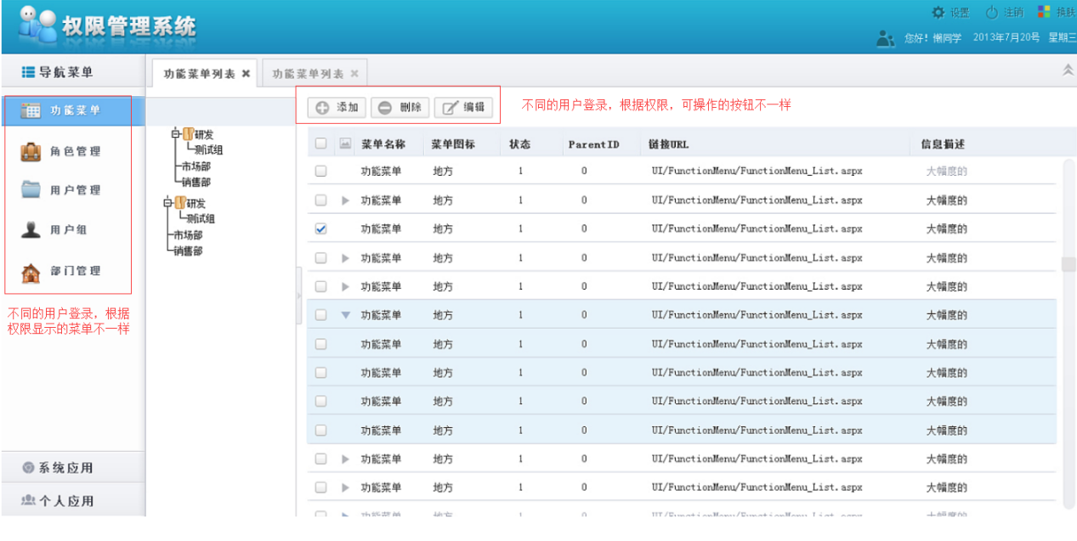

    - 自定义标签开发步骤
- 编写标签处理类，继承TagSupport类
说明：实现自定义标签，需要继承jsp提供的TagSupport 类，主要覆盖其中的doStartTag()方法。doStartTag方法中，根据业务逻辑组装html标签，并且通过JspWriter对象输出。

public class NavigationTag extends TagSupport {
public int doStartTag() throws JspException {
JspWriter writer = pageContext.getOut();
String html=”<p>我是自定义标签</p>”;
writer.print(html);
}
}

- 编写标签描述符tld文件
说明：编写标签描述符文件（xxx.tld），主要描述标签的名称，标签处理类，标签属性
<?xml version="1.0" encoding="UTF-8" ?>
<!DOCTYPE taglib
PUBLIC "-//Sun Microsystems, Inc.//DTD JSP Tag Library 1.2//EN"
"http://java.sun.com/dtd/web-jsptaglibrary_1_2.dtd">
<taglib>
<tlib-version>2.0</tlib-version>
<jsp-version>1.2</jsp-version>
<short-name>common</short-name>
<uri>http://itheima.cn/common/</uri>
<display-name>Common Tag</display-name>
<description>Common Tag library</description>

<tag>
<name>page</name>
<tag-class>cn.itheima.crm.utils.NavigationTag</tag-class>
<body-content>JSP</body-content>
<description>create navigation for paging</description>
<attribute>
<name>bean</name>
<rtexprvalue>true</rtexprvalue>
</attribute>
<attribute>
<name>number</name>
<rtexprvalue>true</rtexprvalue>
</attribute>
<attribute>
<name>url</name>
<required>true</required>
<rtexprvalue>true</rtexprvalue>
</attribute>
</tag>
</taglib>

- 将标签描述符文件放在WEB-INF目录
说明：将标签描述符文件放在WEB-INF目录下，web容器比如tomcat启动会自动加载
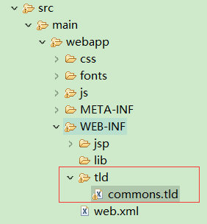

- 在jsp页面，通过taglib指令导入自定义标签
说明：使用自定义标签时，与使用jstl标签一样，需要在jsp页面通过taglib指令引入：

<%@ page language="java" contentType="text/html; charset=UTF-8" pageEncoding="UTF-8"%>
<%@ page trimDirectiveWhitespaces="true"%>
<%@ taglib prefix="c" uri="http://java.sun.com/jsp/jstl/core"%>
<%@ taglib prefix="itheima" uri="http://itheima.cn/common/"%>

- 在jsp页面中，通过（标签的前缀+”:”+标签名称）方式，使用标签
<div class="col-md-12 text-right">
<itheima:page url="${pageContext.request.contextPath }/cust/list" ></itheima:page>
</div>

